**中国科学技术大学**

**工程实践结题论文**

**项 目 名 称： 图片兴趣社区服务端的设计与实现**

**成 员 名 单： 陈浩 陈卿 常磊**

**导 师： 张曙**

**工 程 领 域： 服务端开发**

**研 究 方 向： 服务端**

**中国科学技术大学软件学院**

目录

摘 要 4

Abstract 5

第一章 绪论 6

1.1 研究背景 6

1.2 研究意义 6

1.3 研究现状与前景 7

1.3.1 图片兴趣社区的国内外现状 7

1.3.2 图片兴趣社区的前景 8

1.4 本文主要研究内容 9

第二章 相关技术简介 10

2.1 MySQL数据库 10

2.2 Go语言 11

2.3 Gin框架 13

2.4 kafka消息队列 14

2.5 Nginx服务器 15

2.6 HTTP协议 16

第三章 图片兴趣社区需求分析 19

3.1 需求概述 19

3.1.1目标 19

3.1.2研究内容 20

3.2 功能需求 20

3.2.1系统需求分析 20

3.2.2系统模块需求说明 22

3.3 非功能需求 25

3.3.1性能需求 25

3.3.2运行环境需求 26

3.3.3安全性需求 26

3.3.4可维护性 26

3.3.5可靠性 26

第四章 图片兴趣社区概要设计 27

4.1总体设计 27

4.1.1架构设计 27

4.1.2各模块概要设计 27

4.2接口概要设计 30

4.2.1个人主页模块接口 30

4.2.2用户管理模块接口 31

4.2.3私信模块接口 31

4.2.4 帖子模块接口 31

4.2.5 搜索模块接口 32

4.2.6 侧边栏模块接口 32

4.3数据库设计 32

4.3.1逻辑结构设计 33

4.3.2数据库表关系说明 39

4.4出错处理设计 39

4.4.1 HTTP状态码 39

4.4.2提示消息 39

4.4.3服务器错误消息 39

4.5安全保密设计 40

4.5.1硬件保密设计 40

4.5.2软件保密设计 40

第五章 图片兴趣社区详细设计与实现 41

5.1项目整体架构设计 41

5.2项目模块设计概览 44

5.3用户管理模块 44

5.4用户主页模块 46

5.5帖子模块 48

5.6搜索模块 51

5.7动态模块 51

5.8数据库设计 52

5.9图片存储 56

第六章 图片兴趣社区测试 57

6.1 系统功能测试 57

6.1.1注册模块 57

6.1.2登录模块 58

6.1.3首页模块 59

6.1.4用户主页模块 60

6.1.5点赞模块 60

6.1.6收藏模块 61

6.1.7上传帖子模块 61

6.1.8关注模块 62

6.1.9评论模块 63

6.1.10搜索模块 63

6.2对软件功能的结论 64

6.2.1**能力** 64

6.1.2**限制** 65

6.3测试资源消耗 65

第七章 总结与展望 66

7.1总结 66

7.2展望 66

参考文献 68

# 摘 要

随着网络技术的飞速发展和用户数量不断扩大，人们对社交的需求也越来越多样。本项目将设计一款图片兴趣社区的后端，提供一种以图片为媒介的社交工具，用户可以使用滤镜或贴纸修饰图片，在对图片打标签后发布到社区，同时支持点赞、评论、收藏、关注、私信等多种社交功能，使人们更容易结识到有共同兴趣爱好的朋友。本项目将与对应的前端项目协作，将为前端提供完整的api接口，包括首页、个人主页、登陆注册、发布、帖子详情五个模块。项目使用Go语言开发，使用Gin框架和GRPC框架，存储使用mysql存储+redis缓存，可以支持高并发、分布式等特性。项目将采用黑盒测试、单元测试等多种测试方法，保证项目的可靠性。

# Abstract

With the rapid development of network technology and the continuous expansion of the number of users, people's needs for social interaction are becoming more and more diverse. This project will design a backend of the picture interest community, and provide a social tool that uses pictures as the medium. Users can modify pictures with filters or stickers, and post them to the community after tagging the pictures. At the same time, it supports likes and comments. Various social functions such as, favorites, following, private messages, etc., make it easier for people to meet friends with common interests. This project will collaborate with the corresponding front-end project, providing a complete api interface for the front-end, including five modules: homepage, personal homepage, login and registration, publishing, and post details. The project is developed in the Go language, using the Gin framework and gRPC, and the storage uses mysql storage + redis cache, which can support high concurrency, distributed and other features. The project will adopt multiple testing methods such as black box testing and unit testing to ensure the reliability of the project.

# 第一章 绪论

## 1.1 研究背景

21世纪是网络时代。网络技术的飞速发展，极大地影响了传统的交流和交友方式。随着网民数量不断扩大，需要建立相应的网上社区，能够实时分享自己的生活，关注自己感兴趣的社区，结交更多志同道合的伙伴。

随着互联网成为主流的社交文化之一后，社交网络体系逐步壮大，用互联网社交产品进行沟通和交流，基本已成为人们必不可少的生活内容。图片社交是基于语言社交成熟后新生的一种社交方式，它的社交内容更直观，基于图片动态的方式拉近社交个体与群体的关系。图片是一种视觉性的内容表达，它能够直观地记录信息、传播信息。图片能弥补文字传播在感性上的不足；图片传播的受众也不需要文字传播那样高的符号认知能力。这使得图片传播的受传者接收信息的成本天然低于文字传播。

目前国内和国外的相关软件大多数是以信息交流和通讯为目标，而目前需要一种以图片为主要媒介的社交方式，能够简洁、高效地帮助用户之间通过图片快速找到相同兴趣的群体，满足用户的社交需求。其次，国内外相关软件大多是用Java语言来编写，但Java跟Go语言相比，在服务器开发、分布式系统、微服务、并发处理的性能上有它的不足。为了适应该需求而使用Go语言开发此系统。通过对图片兴趣社区项目的开发，熟悉工程项目开发流程，学习软件工程项目开发思想，培养软件开发能力。

## 1.2 研究意义

在这个信息快速迭代的新时代，信息错综复杂，现在很多社交平台都能够发布图片和文字，但图片兴趣社区是指以图片为展示核心的平台，没有其他平台繁杂冗余的功能，更关注图片本身的品质。

具有数十亿用户量的国外平台instagram，体现了图片社交领域的巨大市场。而国内的产品也层出不穷， nice、In和微博等等正处于激烈竞争中，该类产品功能的迭代朝着正确的方向在前进，得到了大部分的活跃用户喜爱。在国内，依托着巨大的用户群体，微博、微信朋友圈占据着图片社交的大部分流量。微博具有大量繁杂功能，并不注重图片发布的品质，图片社交属性并不突出。微信朋友圈则是完全私人的图片社交，只有好友才能进行点赞评论，并且也不注重图片发布的品质。Instagram是一款基于拍摄分享照片的社交软件，产品的核心就是拍摄与社交。Instagram的定位非常明确，是一个纯照片分享交流平台，吸引了一大批的用户，用户上传的照片的质量很高，分享氛围较浓。基于产品的风格和定位，其商业化途径并不广，而国内的图片兴趣社区一般照片题材偏自拍和美食，有很广阔的商业化途径，所以国内的图片兴趣社区普遍商业化现象严重。国内多数平台一开始强调社交性，但逐渐商业化营销元素加重，产品转型的过程是艰难的，很容易卡在一个即没有显著的特征吸引来新用户，又无法有效留存老用户的尴尬位置。所以目前国内图片社区市场仍然有很大的空间可发展，所以本选题也是对图片社区的补充和尝试。

本项目实现的图片兴趣社区是一个基于图片分享的社交软件，用户可以通过平台找到具有相同兴趣或相似兴趣的其他用户并建立联系，为用户在精准的范围里拓展社交范围。

## 研究现状与前景

### **1.3.1 图片兴趣社区的国内外现状**

国外图片社区以Pinterest和Instagram为代表。Pinterest由耶鲁大学的本·希伯尔曼和他的团队推出，2010 年在美国旧金山上线。Pinterest 由 Pin（钉）和 Interest（兴趣）两部分组成，意为“钉住有趣的东西”。用户可以通过 Pinterest 浏览、分享、收藏、探索、管理自己感兴趣的图片和资源。早在2012年3月,Pinterest 已超过 Linkedin 和 Tagged,成为全美第三大社交网站(仅次于 Facebook 和 Twitter)。

Instagram 的名字源于柯达在 1963 年发布的一系列便携且低价的傻瓜相机。2010 年 10 月，Instagram 在 IOS 平台上发布了第一版，2014年Facebook 以 10 亿美元的价格收购 Instagram，使 Instagram的用户在十天内增加了 1000 万。Instagram 允许用户在任何环境下抓拍自己的生活记忆，选择不同的图片滤镜样式，并一键分享至其他社交平台。Instagram 本身也提供社交服务功能，包括好友关系、回复、收藏和分享。

国内的图片社交网站与 APP 最早都是对美国的网站进行模仿，并加以创新和本土化。模仿 Pinterest 的产品“花瓣”曾在 2014 年 4 月获得 SIG 的 B 轮投资，但之后的发展却并不如人意。产品定位类似的“堆糖”用户活跃度也不高。曾在2015年占据中国图片社交市场第二和第三把交椅的In和Nice如今也遭遇冷落。目前国内市场没有一款主流的图片兴趣社区。

### 1.3.2 图片兴趣社区的前景

图片的视觉表达可以弥补文字表达在感性上的不足，图片包含的内容信息丰富，适合快速的浏览与理解。在信息交换媒介上，视图化是必然的发展趋势。互联网全球化让用户可以不再受时间、空间的限制，这是技术发展为图片社交所提供的条件，而图片本身可以弥补用户之间不同语言、不同文化背景所造成的交流障碍。从另一个角度来看，用户的信息获取习惯在逐渐从文字阅读转向图片阅读；用户的社交信息需求在逐渐从“优质详细”转向“快速大量”，读图时代已经到来。

## 1.4 本文主要研究内容

本课题研究的系统是基于网页端的图片兴趣社区，本文主要从图片兴趣社区的需求、设计和实现方面进行分析与描述，完成系统的功能模块，满足用户在线图片社交的需求。

本系统包括的功能较多，完成所有功能的周期较长，故使用软件工程中常提的迭代开发方式，即迭代增量式开发。第一迭代周期完成该软件的主要功能，能够满足用户最简单的印刷。本周期实现的主要功能有登录注册、首页动态、帖子管理、点赞评论收藏、个人主页等。完成简单的完整的图片兴趣社区，满足用户的基本社交需求。

上述是系统本周期需要实现的主要功能，在本文中阐述的主要内容有:系统包括哪些功能、如何实现以及完成测试。主要研究内容包含有以下几块：

1. 个人主页模块
2. 用户管理模块
3. 私信模块
4. 帖子模块
5. 搜索模块
6. 侧边栏模块

# 第二章 相关技术简介

## 2.1 MySQL数据库

MySQL是一个[关系型数据库管理系统](https://baike.baidu.com/item/%E5%85%B3%E7%B3%BB%E5%9E%8B%E6%95%B0%E6%8D%AE%E5%BA%93%E7%AE%A1%E7%90%86%E7%B3%BB%E7%BB%9F/696511)，由瑞典[MySQL AB](https://baike.baidu.com/item/MySQL%20AB/2620844) 公司开发，属于 [Oracle](https://baike.baidu.com/item/Oracle) 旗下产品[1]。MySQL 是最流行的[关系型数据库管理系统](https://baike.baidu.com/item/%E5%85%B3%E7%B3%BB%E5%9E%8B%E6%95%B0%E6%8D%AE%E5%BA%93%E7%AE%A1%E7%90%86%E7%B3%BB%E7%BB%9F/696511)之一，在 [WEB](https://baike.baidu.com/item/WEB/150564) 应用方面，MySQL是最好的 [RDBMS](https://baike.baidu.com/item/RDBMS/1048260) (Relational Database Management System，关系数据库管理系统) 应用软件之一。MySQL是一种关系型数据库管理系统，关系数据库将数据保存在不同的表中，而不是将所有数据放在一个大仓库内，这样就增加了速度并提高了灵活性。MySQL所使用的 SQL 语言是用于访问[数据库](https://baike.baidu.com/item/%E6%95%B0%E6%8D%AE%E5%BA%93/103728)的最常用标准化语言。MySQL 软件采用了双授权政策，分为社区版和商业版，由于其体积小、速度快、总体拥有成本低，尤其是[开放源码](https://baike.baidu.com/item/%E5%BC%80%E6%94%BE%E6%BA%90%E7%A0%81/7176422)这一特点，一般中小型和大型网站的开发都选择 MySQL 作为网站数据库。

MySQL区别于其他关系型数据库产品，其特点与优势在于：

MySQL是开放源代码的数据库，任何人都可以获取该数据库的源代码。这就使得任何人都可以修正 MySQL 的缺陷，并且任何人都能以任何目的来使用该数据库。MySQL 是一款可以自由使用的数据库。

MySQL不仅可以在 Windows 系列的操作系统上运行，还可以在 UNIX、Linux 和 Mac OS 等操作系统上运行。因为很多网站都选择 UNIX、Linux 作为网站的服务器，所以 MySQL 的跨平台性保证了其在 Web 应用方面的优势。虽然微软公司的 SQL Server 数据库是一款很优秀的商业数据库，但是其只能在 Windows 系列的操作系统上运行。因此，MySQL 数据库的跨平台性是一个很大的优势[2]。

MySQL数据库是一个自由软件，任何人都可以从 MySQL 的官方网站上下载该软件，这些社区版本的 MySQL 都是免费试用的，即使是需要付费的附加功能，其价格也是很便宜的。相对于 Oracle、DB2 和 SQL Server 这些价格昂贵的商业软件，MySQL 具有绝对的价格优势。

MySQL数据库使用标准的SQL语句，学习和使用都有很多资料可以查阅。而且没有复杂的配置等问题。占用的空间相对较小。

MySQL使用C和C++编写，并使用了多种编译器进行测试，保证源代码的可移植性；支持多种操作系统，如Linux、Windows、AIX、FreeBSD、HP-UX、MacOS、NovellNetware、OpenBSD、OS/2 Wrap、Solaris等；为多种编程语言提供了API，如C、C++、Python、Java、Perl、PHP、Eiffel、Ruby等；支持多线程，充分利用CPU资源；优化的SQL查询算法，有效地提高查询速度；提供多语言支持，常见的编码如GB2312、BIG5、UTF8；提供TCP/IP、ODBC和JDBC等多种数据库连接途径；提供用于管理、检查、优化数据库操作的管理工具；大型的数据库。可以处理拥有上千万条记录的大型数据库；支持多种存储引擎。

MySQL 软件采用了双授权政策，它分为社区版和商业版，由于其体积小、速度快、总体拥有成本低，尤其是开放源码这一特点，一般中小型网站的开发都选择MySQL作为网站数据库[3]。

## 2.2 Go语言

Go（又称Golang）是Google开发的一种静态强类型、编译型、并发型，并具有垃圾回收功能的编程语言。罗伯特·格瑞史莫（Robert Griesemer），罗勃·派克（Rob Pike）及肯·汤普逊（Ken Thompson）于2007年9月开始设计Go，稍后Ian Lance Taylor、Russ Cox加入项目[4]。Go是基于Inferno操作系统所开发的。Go于2009年11月正式宣布推出，成为开放源代码项目，并在Linux及Mac OS X平台上进行了实现，后来追加了Windows系统下的实现。在2016年，Go被软件评价公司TIOBE 选为“TIOBE 2016 年最佳语言”。 目前，Go每半年发布一个二级版本（即从a.x升级到a.y）。

Go的语法接近C语言，但对于变量的声明有所不同[5]。Go支持垃圾回收功能。Go的并行模型是以东尼·霍尔的通信顺序进程（CSP）为基础，采取类似模型的其他语言包括Occam和Limbo，但它也具有Pi运算的特征，比如通道传输。在1.8版本中开放插件（Plugin）的支持，这意味着现在能从Go中动态加载部分函数。与C++相比，Go并不包括如枚举、异常处理、继承、泛型、断言、虚函数等功能，但增加了 切片(Slice) 型、并发、管道、垃圾回收、接口（Interface）等特性的语言级支持。Go 2.0版本将支持泛型，对于断言的存在，则持负面态度，同时也为自己不提供类型继承来辩护。不同于Java，Go内嵌了关联数组（也称为哈希表（Hashes）或字典（Dictionaries）），就像字符串类型一样。

Go语言的特点与优势在于[6]：

可直接编译成机器码，不依赖其他库，glibc的版本有一定要求，部署就是扔一个文件上去就完成了。

静态类型语言，但是有动态语言的感觉，静态类型的语言就是可以在编译的时候检查出来隐藏的大多数问题，动态语言的感觉就是有很多的包可以使用，写起来的效率很高。

语言层面支持并发，这个就是Go最大的特色，天生的支持并发，Go就是基因里面支持的并发，可以充分的利用多核，很容易的使用并发。

内置runtime，支持垃圾回收，这虽然目前来说GC不算完美，但是足以应付遇到的大多数情况，特别是Go1.1之后的GC。

简单易学，Go语言的作者都有C的基因，那么Go自然而然就有了C的基因，那么Go关键字是25个，但是表达能力很强大，几乎支持大多数在其他语言见过的特性：继承、重载、对象等。

丰富的标准库，Go目前已经内置了大量的库，特别是网络库非常强大。内置强大的工具，Go语言里面内置了很多工具链，最好的应该是gofmt工具，自动化格式化代码，能够让团队review变得如此的简单，代码格式一模一样，想不一样都很困难。

跨平台编译，如写的Go代码不包含cgo，那么就可以做到window系统编译linux的应用。 Go引用了plan9的代码，这就是不依赖系统的信息。

内嵌C支持，前面说了作者是C的作者，所以Go里面也可以直接包含c代码，利用现有的丰富的C库。

Go适用场景有有很多[7]，比如：服务器编程，例如处理日志、数据打包、虚拟机处理、文件系统等；分布式系统，数据库代理器等；网络编程，这一块目前应用最广，包括Web应用、API应用、下载应用；内存数据库；组建云平台，目前国外很多云平台在采用Go开发，CloudFoundy的部分组建，前VMare的技术总监自己出来搞的apcera云平台。

## 2.3 Gin框架

Gin是一个用Go语言编写的web框架。它是一个类似于martini但拥有更好性能的API框架, 由于使用了httprouter，速度提高了近40倍。Go世界里最流行的Web框架，Github上有32K+star。 基于httprouter开发的Web框架。 中文文档齐全，简单易用的轻量级框架[8]。

Gin作为一个完整的Web开发框架，它能够作为server，监听端口；能够路由和分组路由，可以把请求路由到对应的处理函数；支持中间件，对外部发过来的http请求经过中间件处理，再给到对应的处理函数，例如http请求的日志记录、请求鉴权(比如校验token)、CORS支持、CSRF校验等；有模板引擎，支持后端代码对html模板里的内容做渲染(render)，返回给前端渲染好的html；对象关系映射，可以把代码里的对象和关系数据库的表、字段做映射关联，通过操作对象来实现数据库的增删查改等操作。

Gin除了支持上面web开发框架的普遍功能之外，还支持：

崩溃恢复，Gin可以捕捉运行期处理http请求过程中的panic并且做recover操作，让服务一直可用。

JSON验证。Gin可以解析和验证request里的JSON内容，比如字段必填等。当然开发人员也可以选择使用第三方的JSON validation工具，比如beego validation。

错误管理。Gin提供了一种简单的方式可以收集http request处理过程中的错误，最终中间件可以选择把这些错误写入到log文件、数据库或者发送到其它系统。

可以自定义中间件。Gin除了自带的官方中间件之外，还支持用户自定义中间件，甚至可以把自己开发的中间件提交到官方代码仓库里。

## 2.4 kafka消息队列

Kafka是一种高吞吐量的分布式发布订阅消息系统，它可以处理消费者在网站中的所有动作流数据[9]。这种动作（网页浏览，搜索和其他用户的行动）是在现代网络上的许多社会功能的一个关键因素。 这些数据通常是由于吞吐量的要求而通过处理日志和日志聚合来解决。 对于像Hadoop一样的日志数据和离线分析系统，但又要求实时处理的限制，这是一个可行的解决方案。Kafka的目的是通过Hadoop的并行加载机制来统一线上和离线的消息处理，也是为了通过集群来提供实时的消息。

Kafka的诞生，是为了解决linkedin的数据管道问题，起初linkedin采用了ActiveMQ来进行数据交换，大约是在2010年前后，那时的ActiveMQ还远远无法满足linkedin对数据传递系统的要求，经常由于各种缺陷而导致消息阻塞或者服务无法正常访问，为了能够解决这个问题，linkedin决定研发自己的消息传递系统，当时linkedin的首席架构师jay kreps便开始组织团队进行消息传递系统的研发[10].

Kafka是一种高吞吐量的分布式发布订阅消息系统，有如下特性[11]：

通过O(1)的磁盘数据结构提供消息的持久化，这种结构对于即使数以TB的消息存储也能够保持长时间的稳定性能。

高吞吐量，即使是非常普通的硬件Kafka也可以支持每秒数百万的消息。

支持通过Kafka服务器和消费机集群来分区消息。

支持Hadoop并行数据加载。

## 2.5 Nginx服务器

Nginx (engine x) 是一个高性能的HTTP和反向代理web服务器，同时也提供了IMAP/POP3/SMTP服务[12]。Nginx是由伊戈尔·赛索耶夫为俄罗斯访问量第二的Rambler.ru站点开发的，公开版本1.19.6发布于2020年12月15日。其将源代码以类BSD许可证的形式发布，因它的稳定性、丰富的功能集、简单的配置文件和低系统资源的消耗而闻名[13]。

Nginx是一款轻量级的Web 服务器/反向代理服务器及电子邮件（IMAP/POP3）代理服务器，在BSD-like 协议下发行。其特点是占有内存少，并发能力强，事实上nginx的并发能力在同类型的网页服务器中表现较好[14]。

Nginx 可以在大多数 Unix Linux OS 上编译运行，并有 Windows 移植版。Nginx 的源代码使用 2-clause BSD-like license。N

Nginx 是一个很强大的高性能Web和反向代理服务，它具有很多非常优越的特性：

在连接高并发的情况下，Nginx是Apache服务不错的替代品：Nginx在美国是做虚拟主机生意的老板们经常选择的软件平台之一。能够支持高达 50,000 个并发连接数的响应，感谢Nginx为我们选择了epoll and kqueue作为开发模型。

Nginx作为负载均衡服务：Nginx 既可以在内部直接支持 Rails 和 PHP 程序对外进行服务，也可以支持作为 HTTP[代理服务](https://baike.baidu.com/item/%E4%BB%A3%E7%90%86%E6%9C%8D%E5%8A%A1)对外进行服务。Nginx采用C进行编写，不论是系统资源开销还是CPU使用效率都比 Perlbal 要好很多。

Nginx 采用无缓存的反向代理加速，简单的负载均衡和容错。

Nginx具有模块化的结构。包括 gzipping, byte ranges, chunked responses,以及 SSI-filter 等 filter。如果由 FastCG或其它代理服务器处理单页中存在的多个 SSI，则这项处理可以并行运行，而不需要相互等待。

作为邮件代理服务：Nginx 同时也是一个非常优秀的邮件代理服务（最早开发这个产品的目的之一也是作为邮件代理服务器），Last.fm 描述了成功并且美妙的使用经验。

Nginx 是一个安装非常的简单、配置文件非常简洁（还能够支持perl语法）、Bug非常少的服务。Nginx 启动特别容易，并且几乎可以做到7*24不间断运行，即使运行数个月也不需要重新启动。你还能够不间断服务的情况下进行软件版本的升级。

## 2.6 HTTP协议

超文本传输协议（Hyper Text Transfer Protocol，HTTP）是一个简单的请求-响应协议，它通常运行在TCP之上。它指定了客户端可能发送给服务器什么样的消息以及得到什么样的响应。请求和响应消息的头以ASCII形式给出；而消息内容则具有一个类似MIME的格式。这个简单模型是早期Web成功的有功之臣，因为它使开发和部署非常地直截了当[15]。

HTTP是应用层协议，同其他应用层协议一样，是为了实现某一类具体应用的协议，并由某一运行在用户空间的应用程序来实现其功能。HTTP是一种协议规范，这种规范记录在文档上，为真正通过HTTP进行通信的HTTP的实现程序。

HTTP是基于B/S架构进行通信的，而HTTP的服务器端实现程序有httpd、nginx等，其客户端的实现程序主要是Web浏览器，例如Firefox、Internet Explorer、Google Chrome、Safari、Opera等，此外，客户端的命令行工具还有elink、curl等。Web服务是基于TCP的，因此为了能够随时响应客户端的请求，Web服务器需要监听在80/TCP端口。这样客户端浏览器和Web服务器之间就可以通过HTTP进行通信了。

HTTP是基于客户/服务器模式，且面向连接的。典型的HTTP事务处理有如下的过程：

（1）客户与服务器建立连接；

（2）客户向服务器提出请求；

（3）服务器接受请求，并根据请求返回相应的文件作为应答；

（4）客户与服务器关闭连接。

客户与服务器之间的HTTP连接是一种一次性连接，它限制每次连接只处理一个请求，当服务器返回本次请求的应答后便立即关闭连接，下次请求再重新建立连接。这种一次性连接主要考虑到WWW服务器面向的是Internet中成千上万个用户，且只能提供有限个连接，故服务器不会让一个连接处于等待状态，及时地释放连接可以大大提高服务器的执行效率。

HTTP是一种无状态协议，即服务器不保留与客户交易时的任何状态。这就大大减轻了服务器记忆负担，从而保持较快的响应速度。HTTP是一种面向对象的协议。允许传送任意类型的数据对象。它通过数据类型和长度来标识所传送的数据内容和大小，并允许对数据进行压缩传送。当用户在一个HTML文档中定义了一个超文本链后，浏览器将通过TCP/IP协议与指定的服务器建立连接。

HTTP支持持久连接，在HTTP / 0.9和1.0中，连接在单个请求/响应对之后关闭。在HTTP / 1.1中，引入了保持活动机制，其中连接可以重用于多个请求。这样的持久性连接可以明显减少请求延迟，因为在发送第一个请求之后，客户端不需要重新协商TCP 3-Way-Handshake连接。另一个积极的副作用是，通常，由于TCP的缓慢启动机制，连接随着时间的推移而变得更快。

该协议的1.1版还对HTTP / 1.0进行了带宽优化改进。例如，HTTP / 1.1引入了分块传输编码，以允许流传输而不是缓冲持久连接上的内容。HTTP流水线进一步减少了延迟时间，允许客户端在等待每个响应之前发送多个请求。协议的另一项附加功能是字节服务，即服务器仅传输客户端明确请求的资源部分。

从技术上讲是客户在一个特定的TCP端口（端口号一般为80）上打开一个套接字。如果服务器一直在这个周知的端口上倾听连接，则该连接便会建立起来。然后客户通过该连接发送一个包含请求方法的请求块。

HTTP规范定义了9种请求方法，每种请求方法规定了客户和服务器之间不同的信息交换方式，常用的请求方法是GET和POST。服务器将根据客户请求完成相应操作，并以应答块形式返回给客户，最后关闭连接[16]。

# 第三章 图片兴趣社区需求分析

## 3.1 需求概述

### 3.1.1目标

本课题为一个图片兴趣社区设计服务端系统，该社区用户可以使用「滤镜 & 贴纸」修饰图片，在对图片打标签后发布到社区；并能在社区中通过「图片 + 标签」的形式，探索结识到有共同兴趣爱好的朋友。

服务端的业务需求如下：

* + 基本要求
    - 提供前端要求的基本能力接口
    - 接口需要具备签名和验签功能，防止数据被篡改
    - 实现简单的频控和限制功能
    - 图片的主Feed 实现简单的排序策略
    - 实现计数功能，作品下的评论数、点赞数、收藏数，如果作品已被用户点赞OR收藏过，要在页面上有展现
    - 实现站内信功能
    - 所有读写接口延迟要求 <= 500ms
    - 单机支持到500qps的并发
  + 进阶要求
    - 分布式部署，负载均衡的基础上实现系统的水平扩展能力
    - 实现站内信的合并功能
    - 尝试将评论数据和站内信数据使用分表的方式进行存储

### 3.1.2研究内容

本项目的主要研究内容：

1. 利用Go语言完成业务的基本要求，提供前端需求的基本能力接口；
2. 分布式部署，负载均衡的基础上实现系统的水平扩展能力；
3. 优化项目架构和代码，争取读写接口延迟要求 <= 500ms，单机支持到500qps的并发；

## 3.2 功能需求

### 3.2.1系统需求分析

#### 3.2.1.1系统角色

图片兴趣社区主要分为两类用户，一类为普通社区用户，一类为管理员用户。

#### 3.2.1.2 系统用例分析

**1. 普通社区用户用例**

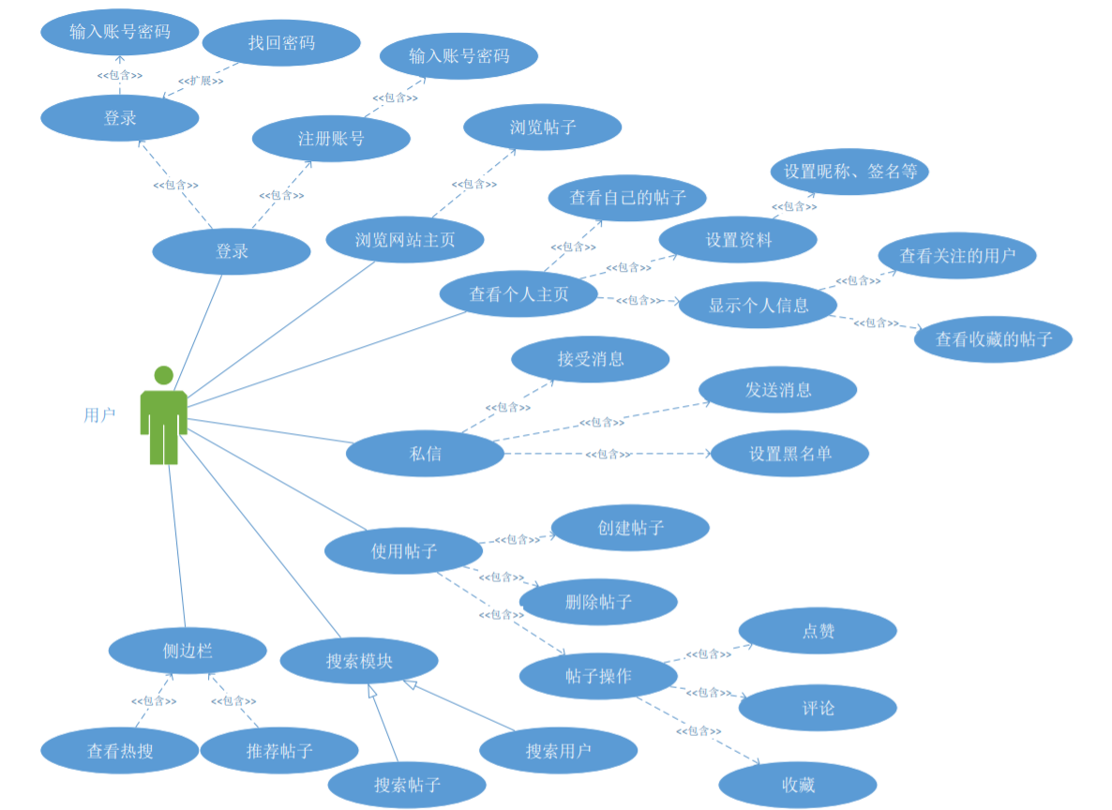

图 3-1 普通社区用户用例图

普通社区用户登录后可以使用以下功能：

* 1. 浏览应用主页及推荐帖子；
  2. 查看并修改个人主页信息，如查看历史发帖和收藏帖、设置昵称和签名、查看关注等；
  3. 发送、接收私信，设置黑名单；
  4. 发布、删除自己的帖子，对喜爱的帖子进行评论、点赞、收藏或转发；
  5. 搜索帖子或用户；
  6. 查看热门内容和个人定制化推荐。

**2.管理员用例**

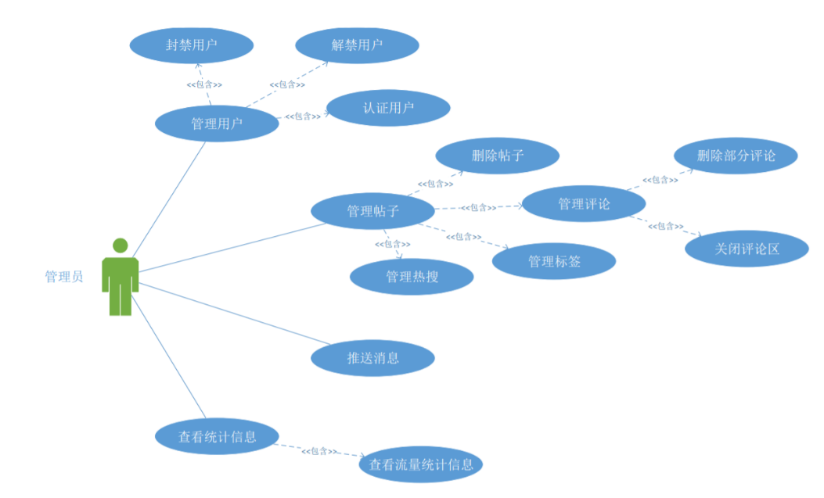

图 3-2 管理员用例图

管理员登录后可以使用以下功能：

* 1. 用户管理，如封禁、解禁用户或对用户进行身份认证；
  2. 帖子管理，如删除违规的帖子、评论和标签；
  3. 向全体用户或特定用户推送通知；
  4. 查看流量统计信息；

### 3.2.2系统模块需求说明

图片兴趣社区采用模块化设计，将用户所需要的功能进行分解、归纳和整理，图片兴趣社区的总体功能结构由六个模块组成：个人主页模块、用户管理模块、私信模块、帖子模块、搜索模块和侧边栏模块。每个模块下又可以进一步进行功能划分。

#### 3.2.2.1个人主页模块

个人主页模块分为自己主页和他人主页两个部分，在自己的主页里能够查看访客信息，为发布的图片添加标签、设置谁能看到或不能看到该图片，另外还设置了回收站存放删除的图片。

访问他人主页时能够查看他人允许你查看的帖子，并执行关注和私信。

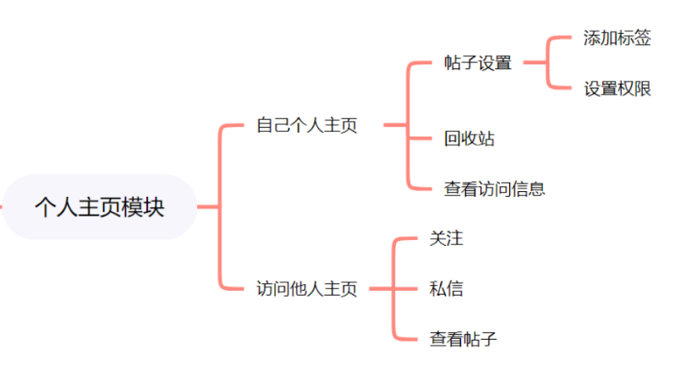

图3-3 个人主页模块图

#### 3.2.2.2 用户管理模块

用户管理模块主要包括注册、登录、资料设置和密码找回功能。

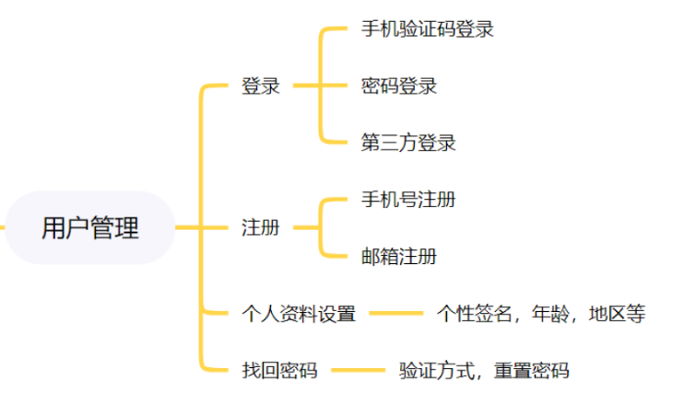

图3-4 用户管理模块图

#### 3.2.2.3私信模块

私信模块需要实现私信控制，设立黑名单和特别关注，提高用户体验。私信应该不限于文本，也应支持发送图片。

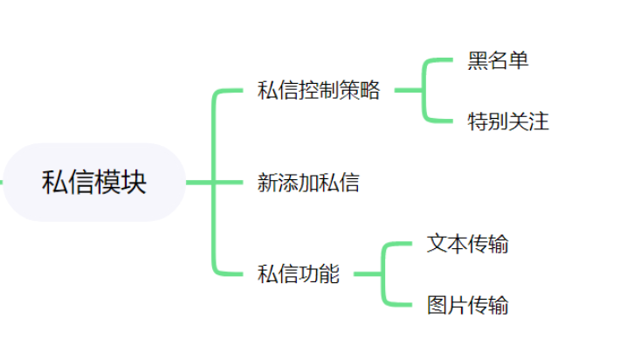

图3-5 私信模块图

#### 3.2.2.4帖子模块

帖子模块是整个项目的重中之重，它包含动态管理、新建帖子和管理帖子三个方面内容。动态管理主要实现查看历史和删除历史帖子两个操作。新建帖子时允许添加文字和图片，允许对图片进行简单的编辑，如裁剪、添加边框和滤镜。发布帖子前可以设置访问黑名单或白名单。另外希望实现暂存功能，允许用户进行文案或图片效果的思考。浏览他人帖子时，用户可以评论转发和点赞，进行社交活动。

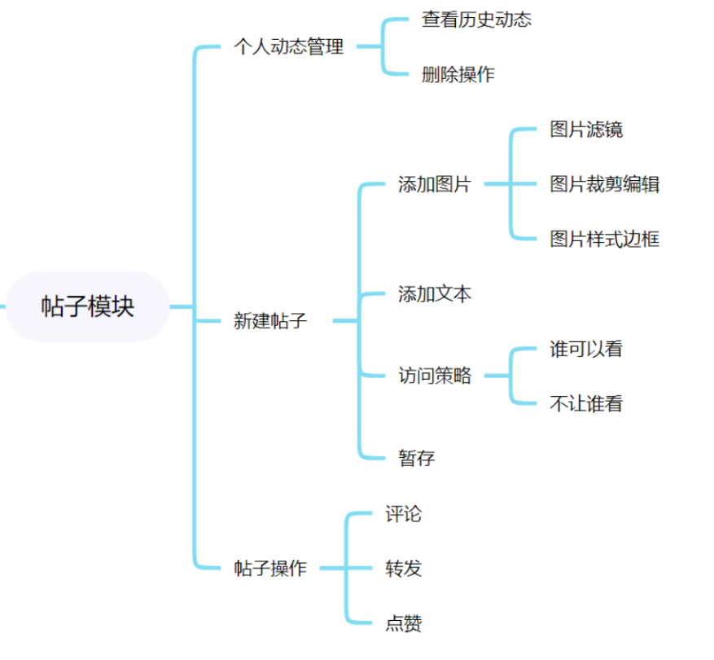

图3-6 帖子模块图

#### 3.2.2.5搜索模块

搜索模块支持通过作者信息、帖子信息或图片标签来获取相应内容。

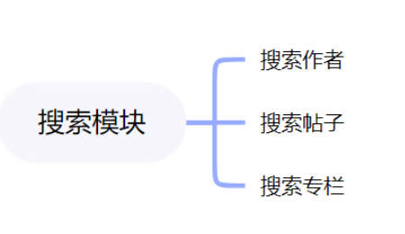

图3-7 搜索模块图

#### 3.2.2.6侧边栏模块

若项目推进顺利，在整体基础功能外，希望添加侧边栏，实现包括查看热搜榜单、推荐用户在内的其他进阶内容。

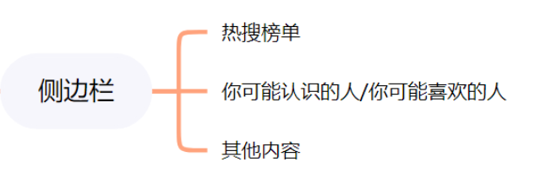

图3-8侧边栏模块图

## 3.3 非功能需求

### 3.3.1性能需求

**（1） 响应时间**

系统的响应时间应至少支持正常使用，争取读写接口延迟要求 <= 500ms，支持到500qps的并发。

**（2）结果的准确性和合理性**

对于用户的合法输入，返回的结果应该尽可能的和他期望的保持一致，对非法输入应在前后端建立合适的提示或错误通知。

**（3）灵活性**

系统设计应保持可扩展性，便于以后功能扩充或分布式部署，以适应用户需求的改变和服务器压力的增加。

### 3.3.2运行环境需求

语言：Go 1.17

框架：Gin v1.7.7 & Gorm v1.22.4

数据库：MySQL & Redis

### 3.3.3安全性需求

接口需要具备签名和验签功能，防止数据被篡改。实现简单的频控和限制功能，预防DOS攻击，防止服务器资源被恶意消耗。

### 3.3.4可维护性

系统的编码应遵循规范，便于维护。

### 3.3.5可靠性

该项目中的服务器应该能够支持大量用户同时访问的寻求，使用分布式部署，在负载均衡的基础上实现系统的水平扩展能力，提升系统容错能力。

# 第四章 图片兴趣社区概要设计

## 4.1总体设计

### 4.1.1架构设计

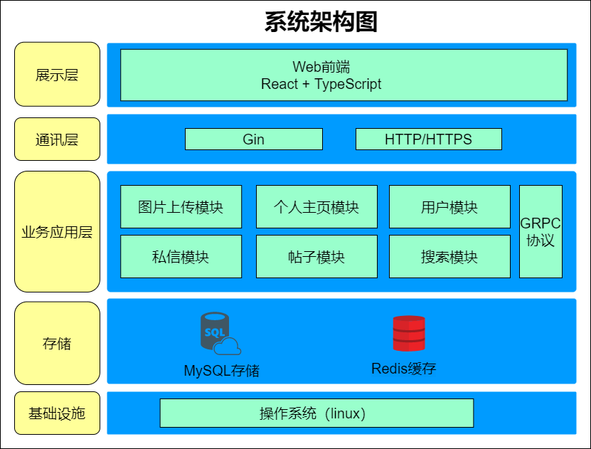

图 3-1 系统架构图

系统共分为五层，与本小组对接的前端小组负责展示层的开发，拟采用React + TypeScript技术。前后端对接由通讯层完成，主要使用Gin框架完成HTTP/HTTPS接口的开发。业务应用层包含了所有的后端逻辑，主要分为六大模块：图片上传模块、个人主页模块、用户模块、私信模块、帖子模块和搜索模块，模块之间通过gRPC协议进行通信。数据库选择MySQL关系型数据库，为优化性能配合使用Redis缓存。应用后端最终部署在Linux环境中。

### 4.1.2各模块概要设计

用户进入网页后首先需要注册/登录，登录后进入个人主页，会显示用户已关注人的发帖和一部分系统推荐内容，然后才可以对各模块进行操作。

#### 4.1.2.1个人主页模块



图 3-2 个人主页模块图

用户点击个人头像后能够进入自己的个人主页，在自己的主页里能够查看访客信息，为发布的图片添加标签、设置谁能看到或不能看到该图片，另外还设置了回收站存放删除的图片。

用户点击他人头像能够访问他人主页，查看他人允许你查看的帖子，并执行关注和私信。

#### 4.1.2.2用户管理模块



图 3-3用户管理模块图

用户访问首页时需要选择注册或游客登录，注册可以使用手机号或邮箱，登录时支持手机验证码、密码或第三方登录，也支持找回密码功能。非游客用户点击自己头像后可以选择修改个人资料。

#### 4.1.2.3私信模块



图 3-4 私信模块图

非游客用户进入自己的个人主页后，可以设置私信黑名单或特别关注。点击他人头像进入他人主页后，若他人未将自己拉黑，可以发送私信与他人交流，支持发送文本和图片。

#### 4.1.2.4帖子模块



图 3-5 帖子模块图

非游客用户可以在个人主页查看自己的历史发帖，支持删除历史帖子。在顶部栏点击“发帖”可以新建帖子，帖子必须上传至少一张图片，支持对图片进行滤镜、裁剪和边框等的编辑，文本可选且可以设置帖子的访问权限。另外希望实现暂存功能，允许用户进行文案或图片效果的思考。非游客用户在浏览他人帖子时可以进行评论、点赞和转发。

#### 4.1.2.5搜索模块



图 3-6 搜索模块图

顶部栏搜索框支持通过作者信息、帖子信息或图片标签来获取相应内容。

#### 4.1.2.6侧边栏模块



图 3-7 侧边栏模块图

若项目推进顺利，在整体基础功能外，希望在主页添加侧边栏，实现包括查看热搜榜单、推荐用户在内的其他进阶内容。

## 4.2接口概要设计

### 4.2.1个人主页模块接口

服务端在个人主页模块需要提供的接口如下，均需要进行登录鉴权：

* 修改帖子的标签；
* 修改帖子的查看权限；
* 查看一定时间内删除过的帖子；
* 查看自己的访客历史；
* 关注 & 私信他人；
* 查看他人帖子；

### 4.2.2用户管理模块接口

服务端在用户管理模块需要提供的接口如下，出注册&登录外均需要登录鉴权：

* 注册 & 登录；
* 查看 / 修改个人资料；
* 修改密码；

### 4.2.3私信模块接口

服务端在私信模块需要提供的接口如下，所有接口均需要登录鉴权：

* 设置私信黑名单；
* 设置特别关注；
* 新建私信；

### 4.2.4 帖子模块接口

服务端在帖子模块需要提供的接口如下，所有接口均需要登录鉴权：

* 查看个人历史发帖；
* 删除个人历史发帖；
* 新建帖子：
  + 上传图片；
  + 编辑图片（裁剪、滤镜、边框等）；
  + 添加文本；
* 评论 / 转发 / 点赞帖子；

### 4.2.5 搜索模块接口

服务端在搜索模块需要提供的接口如下：

* 搜索作者 / 标签 / 专栏；

### 4.2.6 侧边栏模块接口

服务端在侧边栏模块需要提供的接口如下：

* 热搜；
* 推荐可能认识的人；

## 4.3数据库设计

系统采用MySQL数据库，E-R图如下，对应数据库共包含9张表。

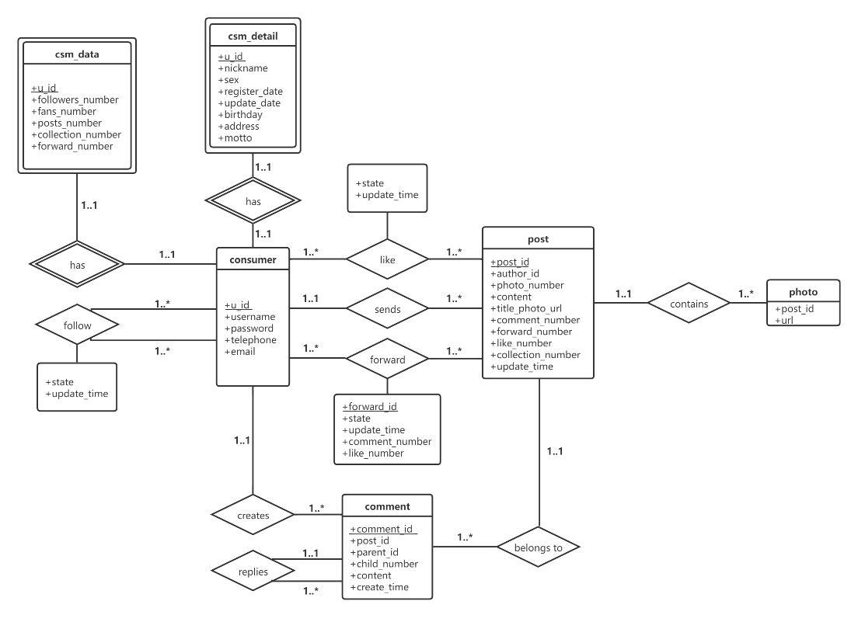

图 5-1 图片兴趣社区数据库E-R图

### 4.3.1逻辑结构设计

|  |  |  |  |  |
| --- | --- | --- | --- | --- |
| consumer（账户基本信息） | | | | |
| 属性名 | PK/FK | 类型 | 备注 | 约束 |
| u_id | PK | int | 用户id | NOT NULL |
| username |  | varchar(20) | 用户名 | NOT NULL |
| password |  | varchar(20) | 密码 | NOT NULL |
| telephone |  | varchar(20) | 手机号码 |  |
| email |  | varchar(20) | 电子邮箱 |  |

|  |  |  |  |  |
| --- | --- | --- | --- | --- |
| csm_detail（用户详细信息） | | | | |
| 属性名 | PK/FK | 类型 | 备注 | 约束 |
| u_id | PK,FK | int | 用户id | NOT NULL |
| nickname |  | varchar(20) | 用户昵称 | NOT NULL |
| sex |  | int(1) | 性别 | NOT NULL |
| register_date |  | datetime | 注册时间 | NOT NULL |
| update_date |  | datetime | 最近一次修改时间 |  |
| birthday |  | datetime | 生日 |  |
| address |  | varchar(40) | 地区 |  |
| motto |  | varchar(255) | 个性签名 |  |

|  |  |  |  |  |
| --- | --- | --- | --- | --- |
| csm_data（用户社交信息） | | | | |
| 属性名 | PK/FK | 类型 | 备注 | 约束 |
| u_id | PK,FK | int | 用户id | NOT NULL |
| followers_number |  | int | 关注其他人的数量 | NOT NULL |
| fans_number |  | int | 粉丝数量 | NOT NULL |
| posts_number |  | int | 帖子数量 | NOT NULL |
| collection_number |  | int | 收藏帖子的数量 | NOT NULL |
| forward_number |  | int | 转发帖子的数量 | NOT NULL |

|  |  |  |  |  |
| --- | --- | --- | --- | --- |
| follow（关注信息） | | | | |
| 属性名 | PK/FK | 类型 | 备注 | 约束 |
| to_follow_id | FK | int | 被关注者id | NOT NULL |
| from_id | FK | int | 关注者 | NOT NULL |
| state |  | int(1) | 状态 | NOT NULL |
| update_time |  | datetime | 修改时间 | NOT NULL |

|  |  |  |  |  |
| --- | --- | --- | --- | --- |
| post（帖子信息） | | | | |
| 属性名 | PK/FK | 类型 | 备注 | 约束 |
| post_id | PK | int | 帖子id | NOT NULL |
| author_id | FK | int | 作者id | NOT NULL |
| photo_number |  | int | 图片数量 | NOT NULL |
| content |  | varchar(400) | 文本内容 |  |
| title_photo_url |  | varchar(80) | 主图url |  |
| comment_number |  | int | 评论数量 | NOT NULL |
| forward_number |  | int | 被转发数 | NOT NULL |
| like_number |  | int | 点赞数量 | NOT NULL |
| collection_number |  | int | 收藏数量 | NOT NULL |
| update_time |  | datetime | 更新时间 | NOT NULL |

|  |  |  |  |  |
| --- | --- | --- | --- | --- |
| photo（图片信息） | | | | |
| 属性名 | PK/FK | 类型 | 备注 | 约束 |
| post_id | FK | int | 所属帖子id | NOT NULL |
| url |  | varchar(80) | 图片url | NOT NULL |

|  |  |  |  |  |
| --- | --- | --- | --- | --- |
| like（点赞信息） | | | | |
| 属性名 | PK/FK | 类型 | 备注 | 约束 |
| to_like_id | FK | int | 被点赞帖子id | NOT NULL |
| from_id | FK | int | 点赞者 | NOT NULL |
| state |  | int(1) | 状态 | NOT NULL |
| update_time |  | datetime | 修改时间 | NOT NULL |

|  |  |  |  |  |
| --- | --- | --- | --- | --- |
| forward（转发信息） | | | | |
| 属性名 | PK/FK | 类型 | 备注 | 约束 |
| forward_id | PK | int | 转发号 | NOT NULL |
| to_forward_post_id | FK | int | 转发的帖子的id | NOT NULL |
| from_csm_id | FK | int | 转发人id | NOT NULL |
| state |  | int(1) | 状态 | NOT NULL |
| update_time |  | datetime | 修改时间 | NOT NULL |
| comment_number |  | int | 评论数 | NOT NULL |
| like_number |  | int | 点赞数 | NOT NULL |

|  |  |  |  |  |
| --- | --- | --- | --- | --- |
| comment（评论信息） | | | | |
| 属性名 | PK/FK | 类型 | 备注 | 约束 |
| comment_id | PK | int | 评论id | NOT NULL |
| post_id | FK | int | 帖子id | NOT NULL |
| parent_id |  | int | 父亲结点id |  |
| child_number |  | int | 孩子结点数量 | NOT NULL |
| content |  | varchar(400) | 评论内容 | NOT NULL |
| create_time |  | datetime | 创建时间 | NOT NULL |

### 4.3.2数据库表关系说明

1. 用户信息由用户基本信息表和用户详细信息表组成，由用户u_id连接；
2. 用户之间的关注是多对多关系，存储在follow表中；
3. 帖子与图片是一对多关系，一个帖子可以拥有多张图片，帖子信息表中只存储主图的url；
4. 点赞/转发/收藏关系是一对多关系，一个帖子可以被多个用户点赞/转发/收藏；
5. 用户与评论是一对一关系，评论与帖子是一对多关系，评论设计中最多存在二级评论；

## 4.4出错处理设计

### 4.4.1 HTTP状态码

项目中主要使用的HTTP状态码如下：

* 200：请求成功；
* 403：服务器拒绝执行（权限问题）
* 404：请求的资源不存在（URL错误）；
* 500：服务器内部错误（数据库错误等）

### 4.4.2提示消息

服务器运行正常且响应正常时状态码均为200，若是服务逻辑中的错误则放在HTTP回复报文的正文中，以json形式返回提示消息。如注册时账号若存在重复则返回{“message” : “账号重复”}。

### 4.4.3服务器错误消息

服务器错误信息记录在服务器日志中。设置守护进程，及时重启崩溃的服务器。

## 4.5安全保密设计

### 4.5.1硬件保密设计

对于数据服务器，保存在具有保安系统监控的安全环境中。只有具备一定权限的管理人员可以接近和进行操作。

### 4.5.2软件保密设计

对于用户密码，进行相应的加密设计，可采用MD5等加密算法将用户密码加密的存储于数据库中，防止数据库信息被恶意盗取利用。接口需要具备签名和验签功能，防止数据被篡改。

对于数据库服务器，根据不同的用户级别，限制访问权限，再次进入必须重新进行密码验证。

# 第五章 图片兴趣社区详细设计与实现

## 5.1项目整体架构设计

客户端负责展示后端提供的数据。前端通过HTML、CSS、JS和React以及TypeScript技术实现基本的页面。页面中应包含可点击的内容，每次点击后所需要的数据使用ajax技术来请求后端，避免刷新整个页面。后端收到请求后返回指定的Json格式的数据，前端收到数据后进行渲染并展示。

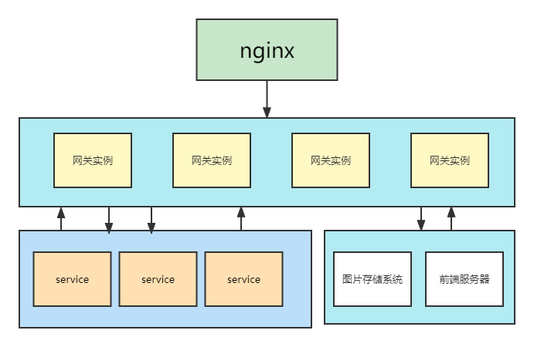

**网关作用：**

是系统负载均衡、统计数据流量、访问控制、接口监控等。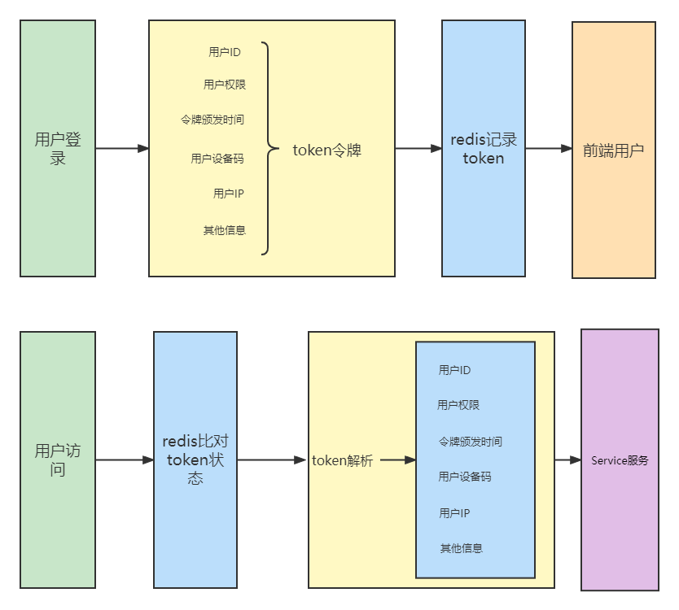

集中式鉴权作用：

功能解耦

解决http无状态的问题

**鉴权的作用：**

1.接口验签

2.用户的权限管理

3.挤号问题

4.踢人下线

5.封禁用户

**其他用户管理功能：**

Service层使用go语言的Gin框架设计对应的api函数以及对应URL提供给前端调用。前端使用HTTP/HTTPS协议，发出GET或POST请求到对应的URL，根据这个URL中的path进行路由选择，调用Gin框架中设计好的函数处理对应的web请求并返回相应数据。

**Kafka消息队列作用：**

缓冲和削峰：上游数据时有突发流量，下游可能扛不住，或者下游没有足够多的机器来保证冗余，kafka在中间可以起到一个缓冲的作用，把消息暂存在kafka中，下游服务就可以按照自己的节奏进行慢慢处理。

解耦和扩展性：项目开始的时候，并不能确定具体需求。消息队列可以作为一个接口层，解耦重要的业务流程。只需要遵守约定，针对数据编程即可获取扩展能力。

冗余：可以采用一对多的方式，一个生产者发布消息，可以被多个订阅topic的服务消费到，供多个毫无关联的业务使用。

健壮性：消息队列可以堆积请求，所以消费端业务即使短时间死掉，也不会影响主要业务的正常进行。

异步通信：很多时候，用户不想也不需要立即处理消息。消息队列提供了异步处理机制，允许用户把一个消息放入队列，但并不立即处理它。想向队列中放入多少消息就放多少，然后在需要的时候再去处理它们。

**Redis缓存作用：**

Redis用来存储常用数据，比如热门帖子的点赞数，评论数。避免查询mysql数据库次数过多，造成性能下降。

## 5.2项目模块设计概览

## 5.3用户管理模块

用户注册

1. 用户进入注册页面，输入邮箱、昵称、密码、确认密码等用户信息，前端验证输入格式是否正确，正确才允许点击注册按钮，发送request请求给后端；
2. 后端根据邮箱查询是否已经存在该账户；
3. 若已存在该用户，返回前端注册失败；
4. 若未存在该用户，将该用户信息插入用户信息表中，返回前端注册成功，并跳转到登录页面。

此页面向用户提供注册功能，页面界面如下所示

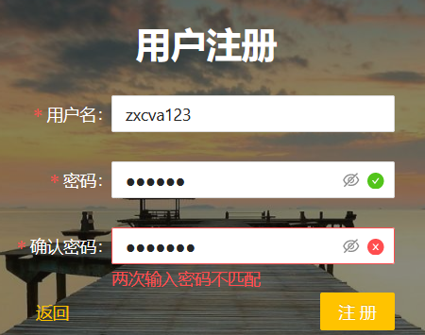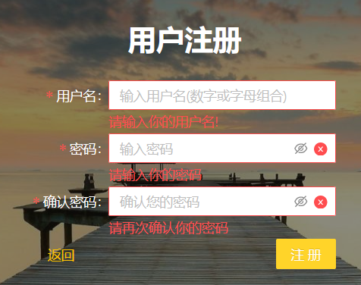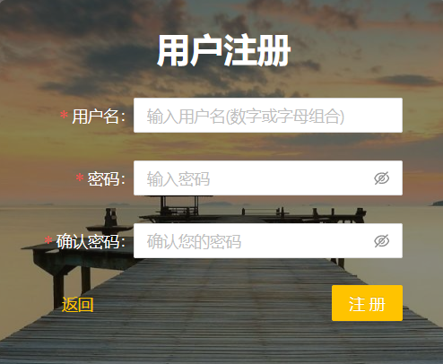

* 用户名、密码、确认密码必须填写
* 用户名仅包括字母、数字，长度上限为20个字符
* 密码包含字母、数字和其他字符，长度上限为20个字符
* 输入密码或者确认密码时可以选择隐藏或可见。
* 输入用户名重复时候，无法注册，需要重新输入。
* 输入的两次密码不相同时会显示密码不匹配，此时无法注册
* 信息填写完成之后点击注册按钮进行注册

用户登录

1. 用户进入登录页面，输入账号密码，发送request请求给后端。
2. 后端根据账号和密码查询用户信息表，看是否有该账户。
3. 若无该账户，返回给前端response信息，提示登录失败。
4. 若存在该用户，将该用户存入session，同时修改用户状态表中的状态为在线状态，返回前端登录成功，跳转到首页。

登录页面界面如下所示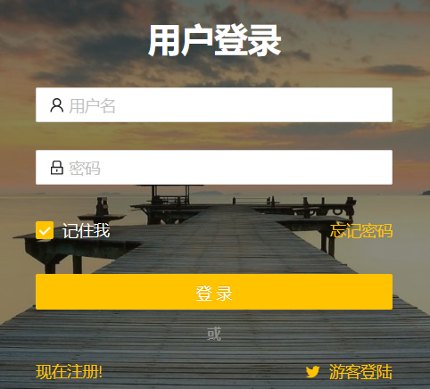

* 用户名、密码必须填写
* 密码错误或者用户不存在时无法登录
* 点击忘记密码可以找回已经注册账号的密码
* 勾选记住我选项时保存该用户名和密码。
* 点击游客登陆可以使用系统默认的账号进行登录。

## 5.4用户主页模块

**用户发布、收藏、点赞过的帖子**

1.进入用户主页模块，点击相应按钮前端直接向后端发起get请求。

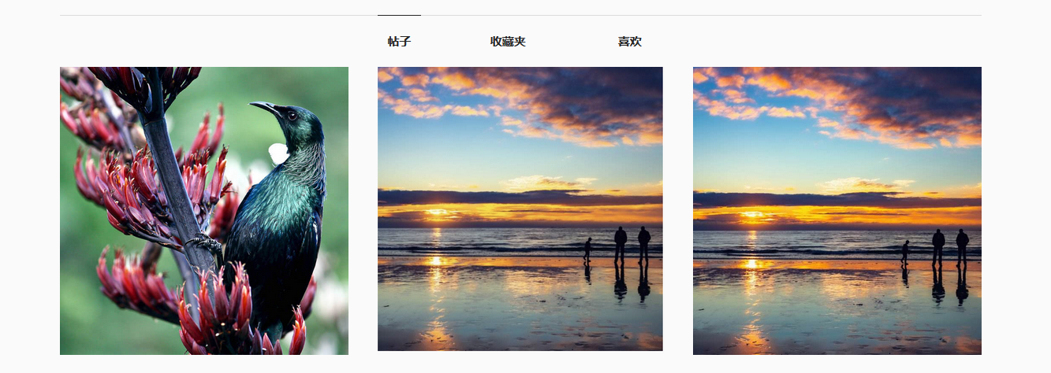2.后端去数据库中根据用户的uid查询该用户发布、收藏、点赞过了哪些帖子并进行显示。

**关注用户**

1.用户可以去关注自己喜欢的用户。

2.点击关注后，前端会发起一个post请求给后端。

3.后端主要对两个表的进行数量+1操作，一个表是fans表，一个表是follow表，分别表示粉丝以及关注。

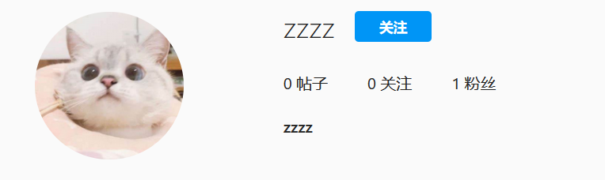

**编辑用户信息**

1.用户可以去修改自己的资料，包括昵称、个性签名等。

2.点击编辑后，会跳转到编辑页面，填写修改后前端会发起post请求给后端。

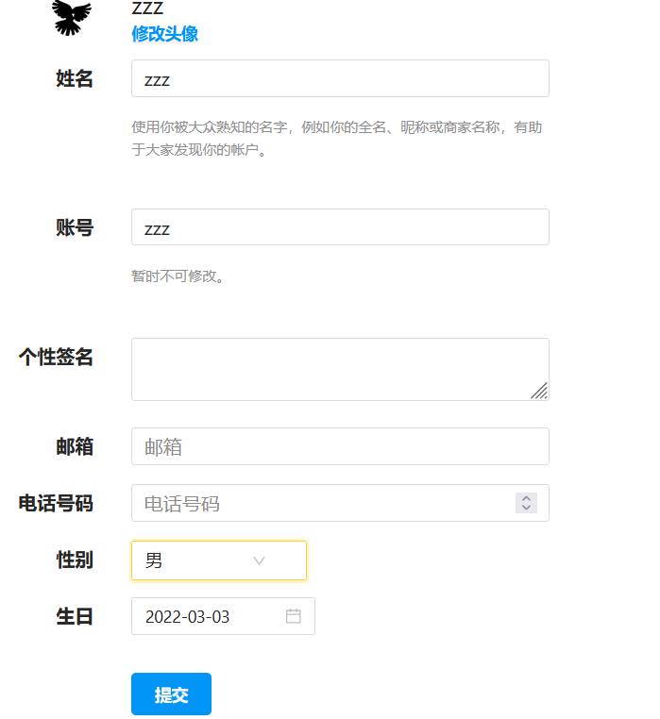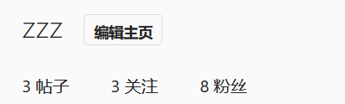3.后端将拿到的数据存入mysql数据库。

**私聊**

1.用户可以与其他用户进行私聊。

2.用户进入私聊页面，首先与后端进行WebSocket连接。然后发起一个get请求获取该用户的历史聊天用户列表，然后发起另一个get请求获取与当前私聊用户的聊天记录。

**发送私信的3种情况 ：**

给某个用户发私信

1.对方不在私信界面（即没有和服务器进行WebSocket连接）。此时把私信存入到mysql数据库。

2.对方打开了私信界面，但聊天的对象不是你。私信存入到mysql数据库。

3.对方打开了私信界面，且聊天对象正好是你。此时双方可以实时发消息聊天。私信存入到mysql数据库。

## 5.5帖子模块

**上传帖子**

1.用户如果想发布帖子那么就需要上传图片，以及对该图片的描述，之后点击完成按钮。

2.点击之后，前端会向后端发起一个post请求。

3.后端会把上传的图片保存在服务器的磁盘中，并且在photo表中记录图片的url路径，与此同时再去post表中新建记录，用来记载帖子的一系列信息，包括发布时间，发布用户等。

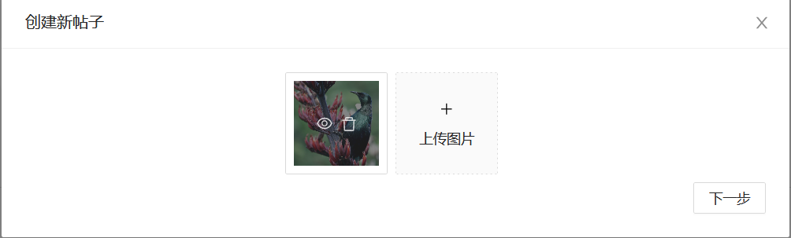

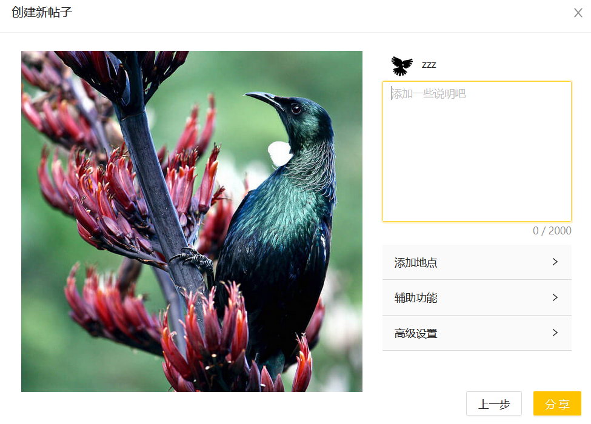

**点赞、转发、收藏帖子**

1.用户看见喜欢的帖子可以进行点赞、转发、收藏。

2.前端点击按钮后会向后端发起一个post请求。

3.后端去数据库中的表中会新建或修改一行记录，两个主要的字段是uid以及pid，表示哪个用户和相关的帖子。

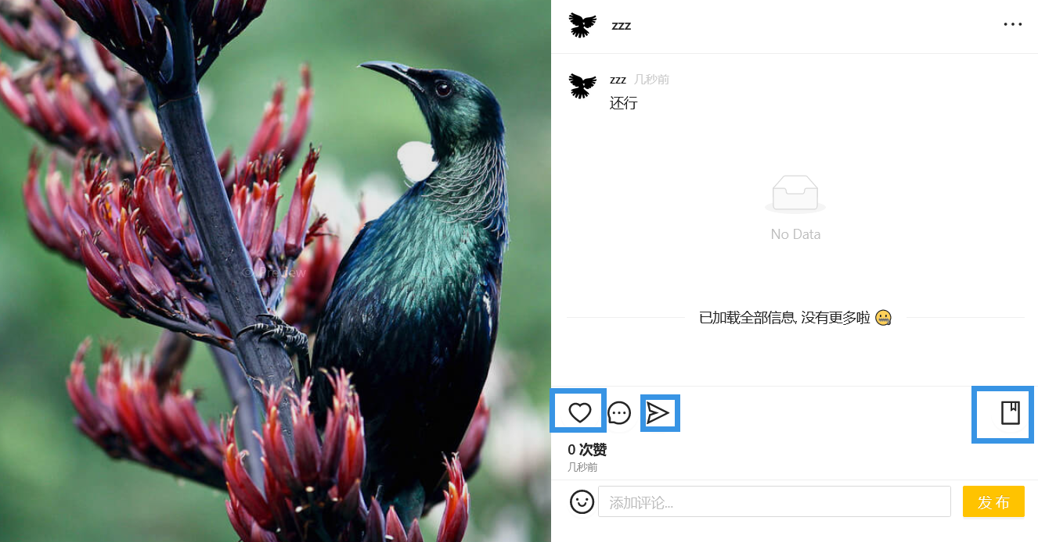

**评论和回复**

1.用户可以对帖子以及帖子下面的评论进行评论。

2.发表评论时会发起一个post请求，如果是一级评论，则parent字段为0，否则，parent字段为1，表示该评论是评论他人已经发表的评论。

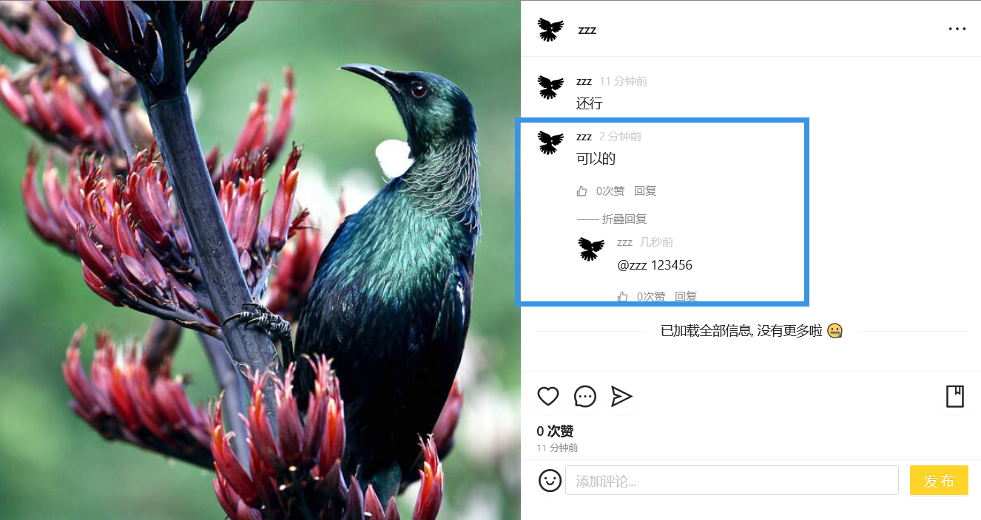3. 后端将评论存储在数据库中，打开帖子时从数据库获取评论和回复。

## 5.6搜索模块

1.用户可以在搜索框输入用户ID搜索用户，支持模糊搜索。

2.输入用户ID时发起一个get请求，用户输入作为参数传递给后端。后端在Mysql数据库根据该参数作为模糊查询条件，查询对应的用户信息并返回给前端。模糊查询根据Mysql的like语句实现。

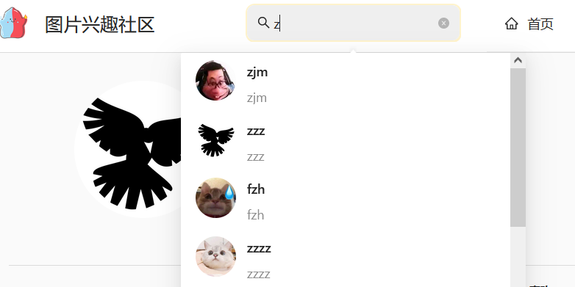

## 5.7动态模块

个人动态是一个类似于朋友圈、微博动态的功能。

用户可以在个人动态里看到所关注的人最近发的帖子

**拉方式pull**

查询帖子表，将作者id=自己关注的人的帖子拉出

* 对于小数据规模可以采用连表查询
* 对于大数据量采用多次单查询

缺点：数据规模大了整体偏慢

**推方式push**

发帖用户每次发布新帖子时，将其帖子id放到自己每一个粉丝的帖子列表里

看帖用户每次只需把自己帖子列表读出即可

缺点：对于“大V”数据冗余严重 瞬时负载过大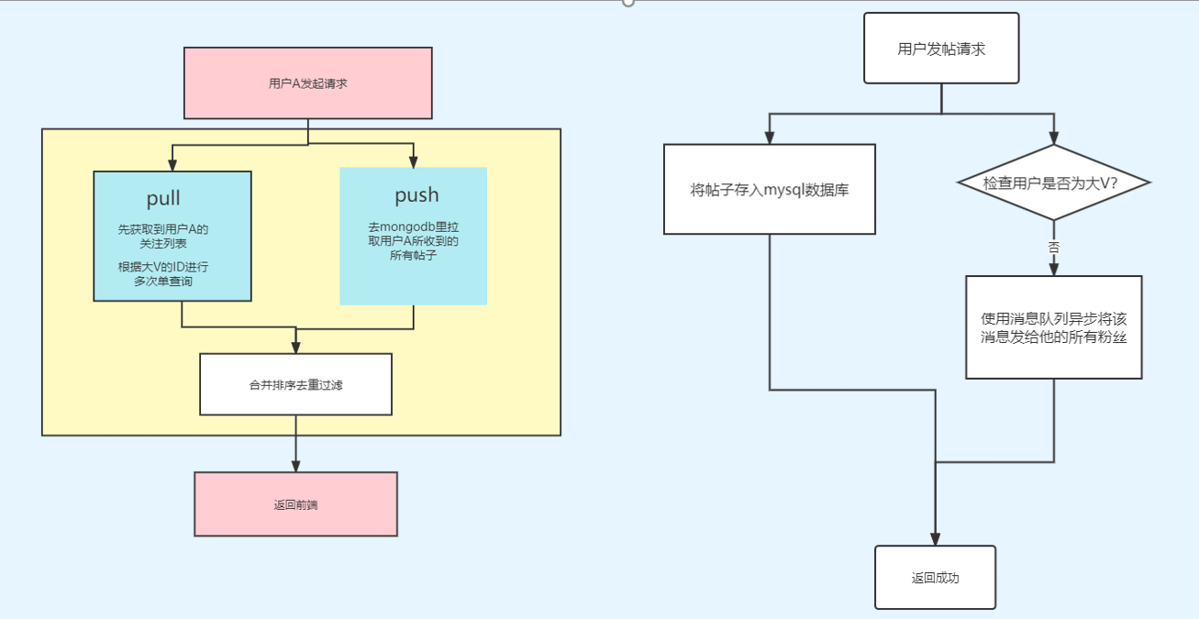

## 5.8数据库设计

建立数据库所涉及的表如下所示：

用户表：user（存储用户账号、密码等信息）

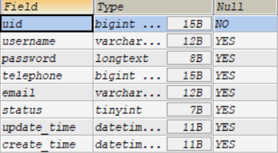

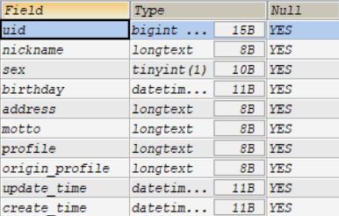用户信息表：user_detail（存储用户昵称、个性签名、头像等信息）

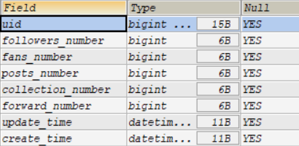用户数据表：user_data（存储用户关注、粉丝、收藏等数据）

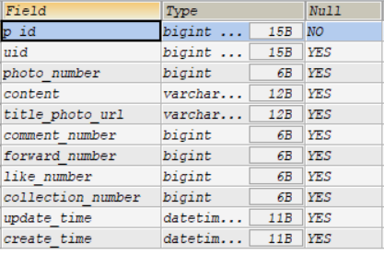帖子表：post（存储帖子点赞、收藏等数据）

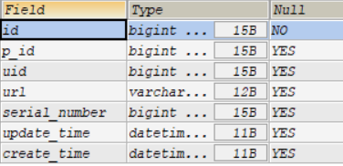帖子图片表：post_photo（存储帖子图片url）

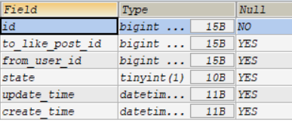点赞表：liked（存储用户点赞信息）

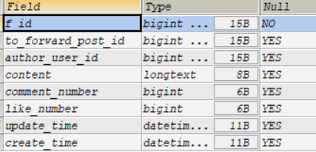转发表：forward（存储用户转发信息）

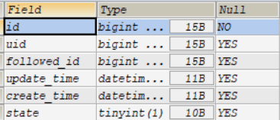关注表：follow（存储用户关注uid信息）

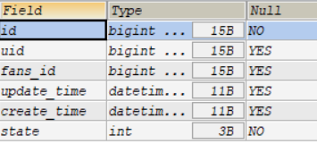粉丝表：Fans（存储用户的粉丝uid信息）

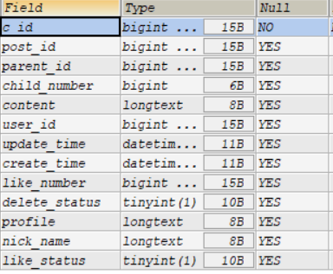评论表：Comment（存储用户在一个帖子的评论信息）

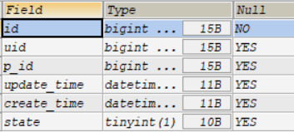收藏表：Collection（存储用户收藏的帖子pid等信息）

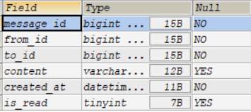私聊表：Chat_message（存储用户私聊信息）

E-R实体联系图

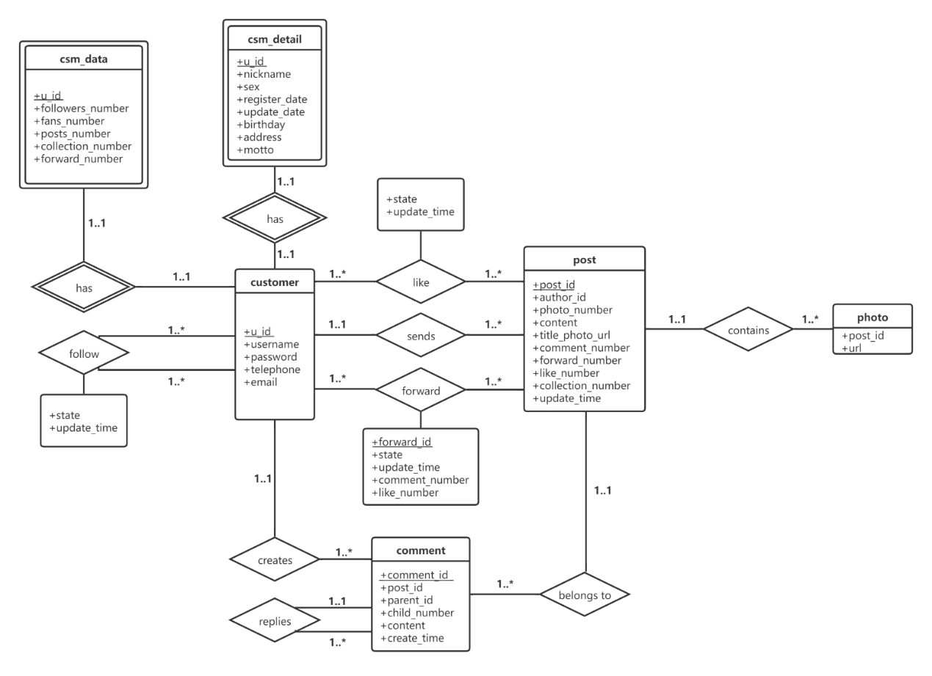

## 5.9图片存储

使用fhds来存储图片

* 在上传图片时，将其存入fhds后，会生成一个url标识定位该图片
* 在mysql里只存放该url

访问时：

* 先访问后端service去获取该图片的url
* 再根据url去图床里调取图片

# 第六章 图片兴趣社区测试

本测试分析报告为“图片兴趣社区的测试分析报告，目的在于列出在开发项目的测试阶段的所有测试项目的结果，总结测试阶段的测试以及分析测试的结果，并描述系统所完成的功能是否符合需求分析所要求的全部条款，给出评价结果。本测试分析文档的预期读者包括项目经理，软件测试工程师及测试人员。

## 6.1 系统功能测试

### 6.1.1注册模块

进入注册页面后，输入数据库中已存在的用户名，会提示“用户名已存在”，提示用户重新输入新的用户名，符合预期结果。

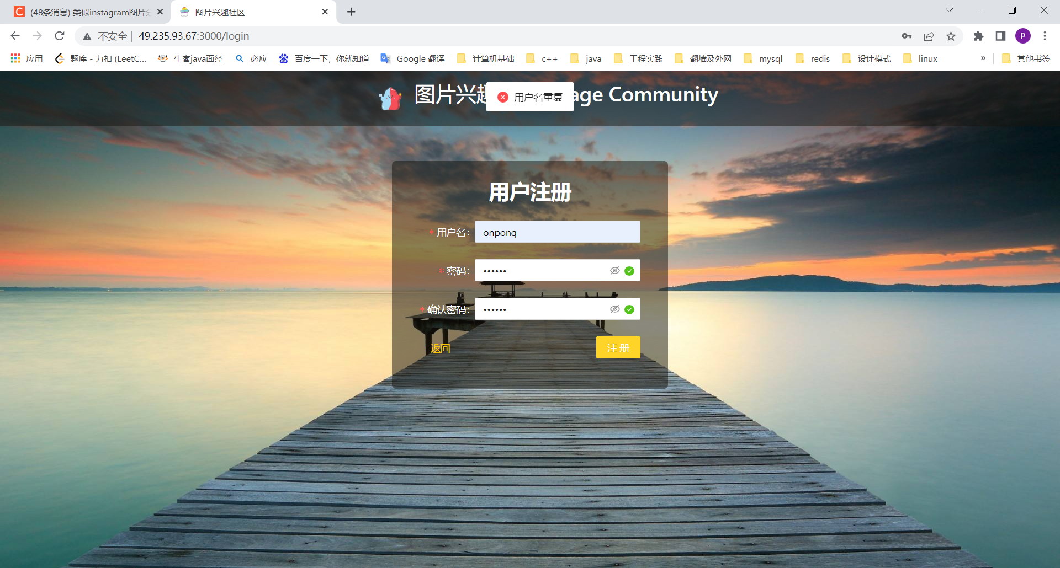

图2-1 注册页面用户名提示

当密码和确认密码分别输入“test”和“test1”时，会提示“两次密码输入不一致”，只有两次密码一致都为“test”才能通过验证，符合预期结果。

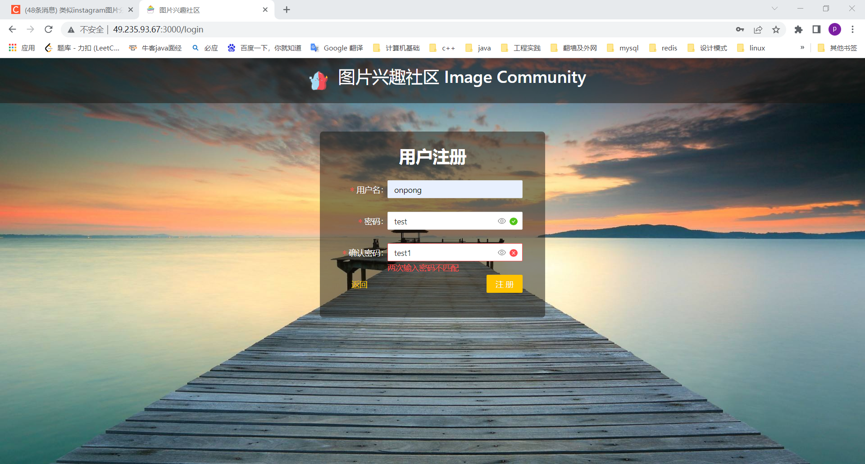

图2-2 注册页面密码提示

测试结论：测试模块没有问题。

改进意见：当点击多次注册的时候，提示框会出现多次，建议只出现一次。

### 6.1.2登录模块

如果密码输入错误则会提示“密码错误”，要求重新输入密码。

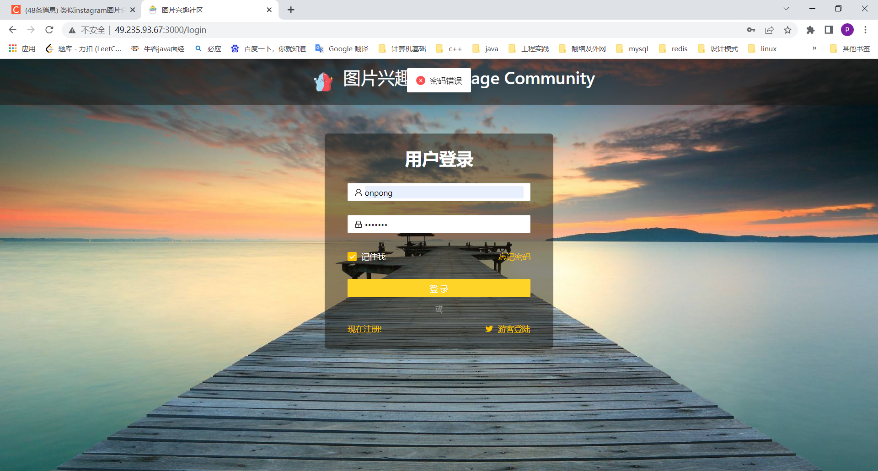图2-3 登录页面密码提示

账号不存在会提示“账号不存在”，要求重新输入。

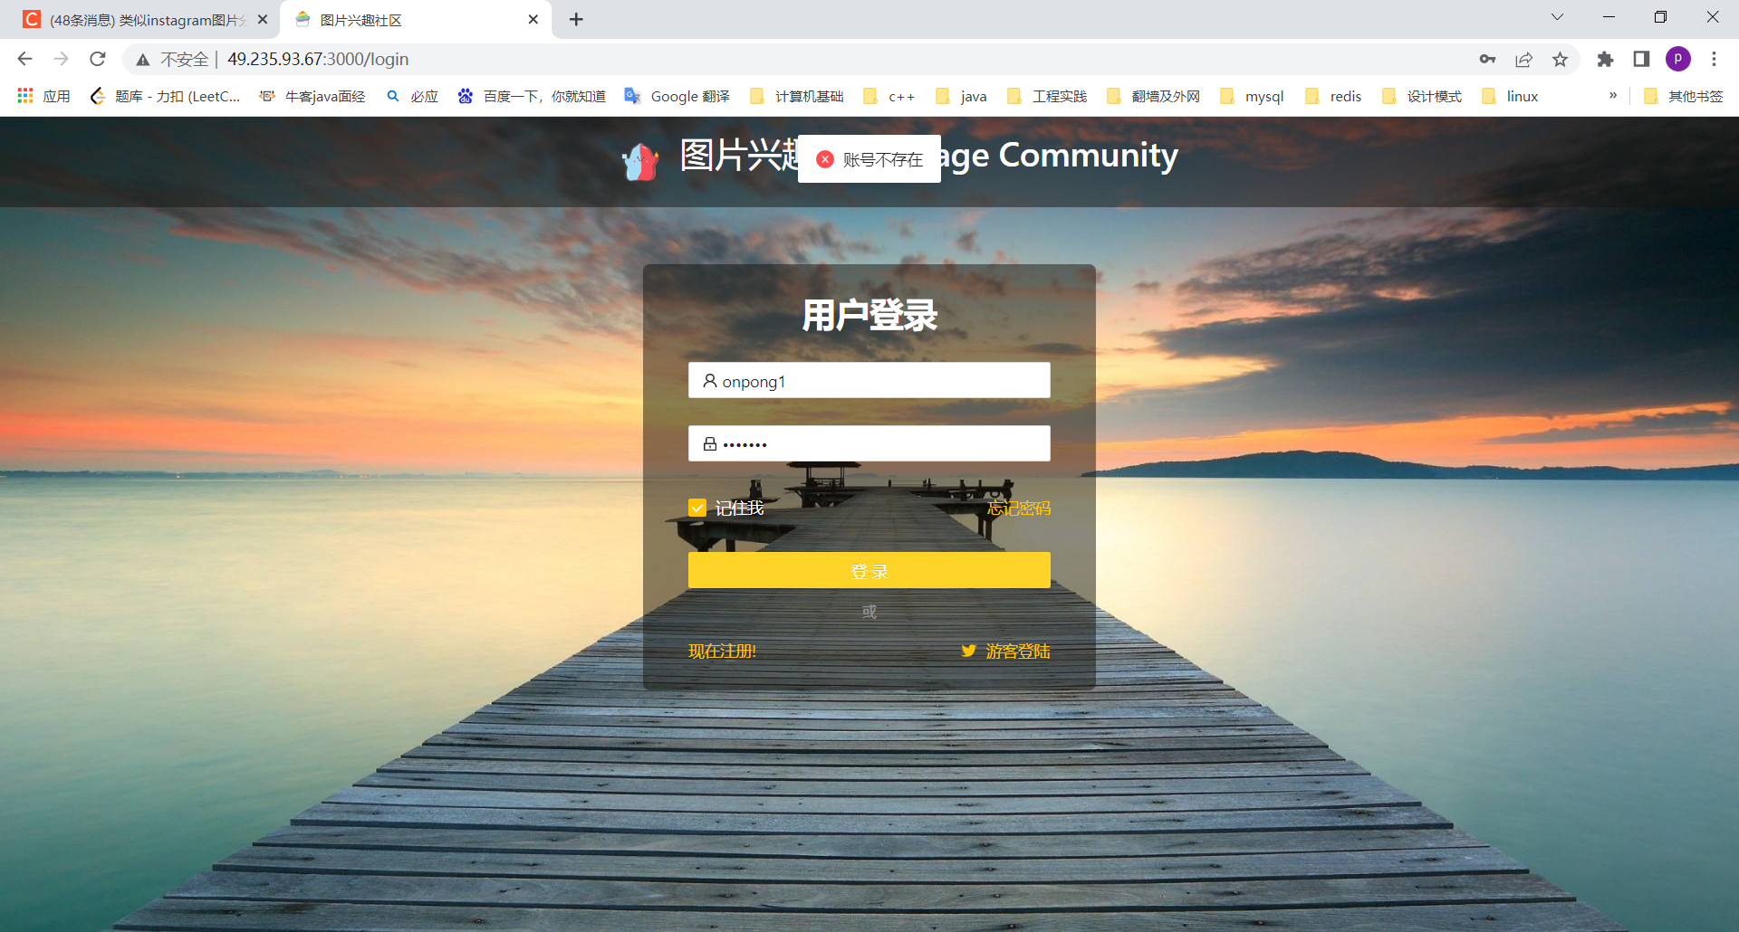图2-4 登录页面账号提示

如果账号密码都正确将会进入首页。

测试结论：登录模块没有问题，符合预期结果。

### 6.1.3首页模块

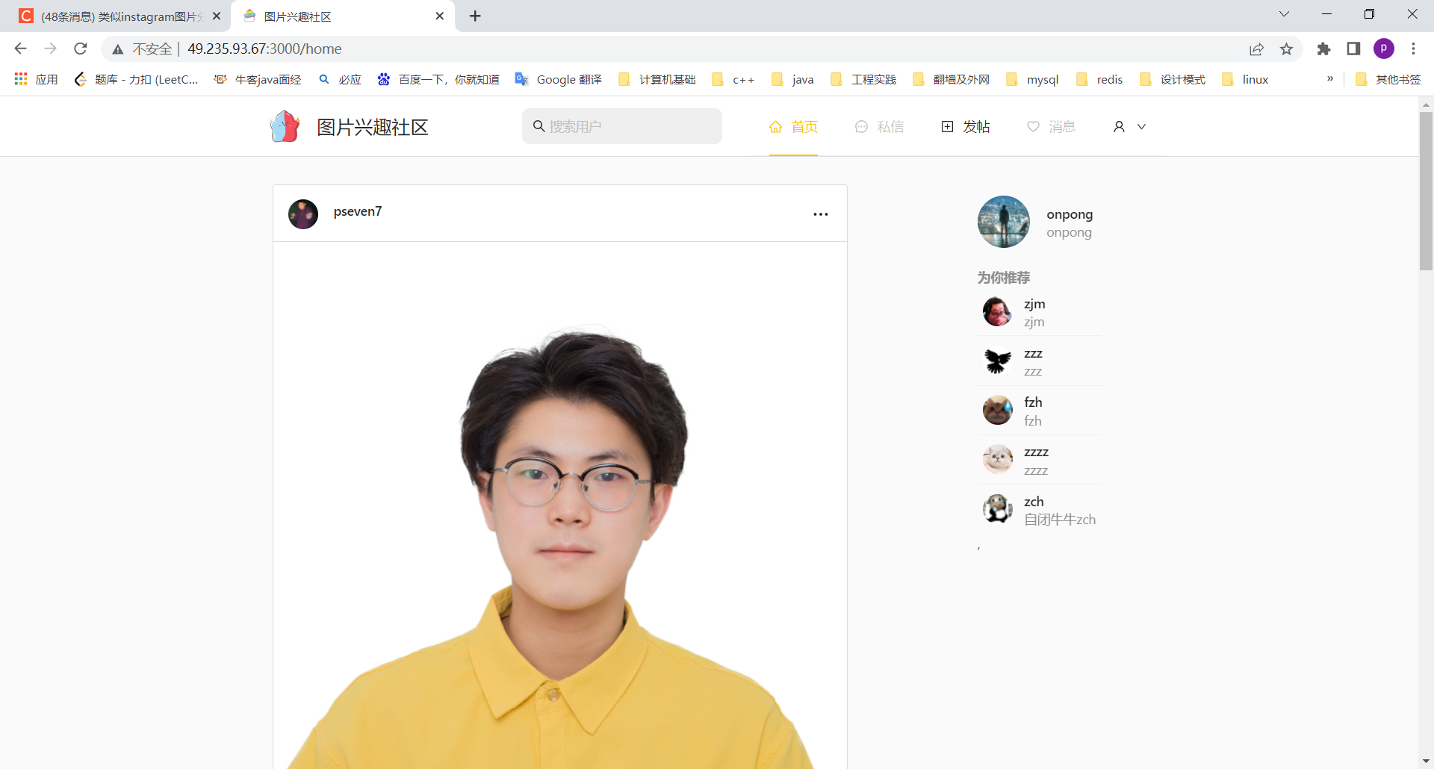首页会正常显示自己关注的用户所发的帖子，右边会显示推荐的用户。

图2-5 系统首页

测试结论：符合预期。

改进意见：当没有关注的人时，最好能随机推荐热门用户，否则整个页面较为单调。

### 6.1.4用户主页模块

用户主页会显示自己发布的帖子，收藏的帖子，自己点赞过的帖子，以及自己的关注和粉丝。

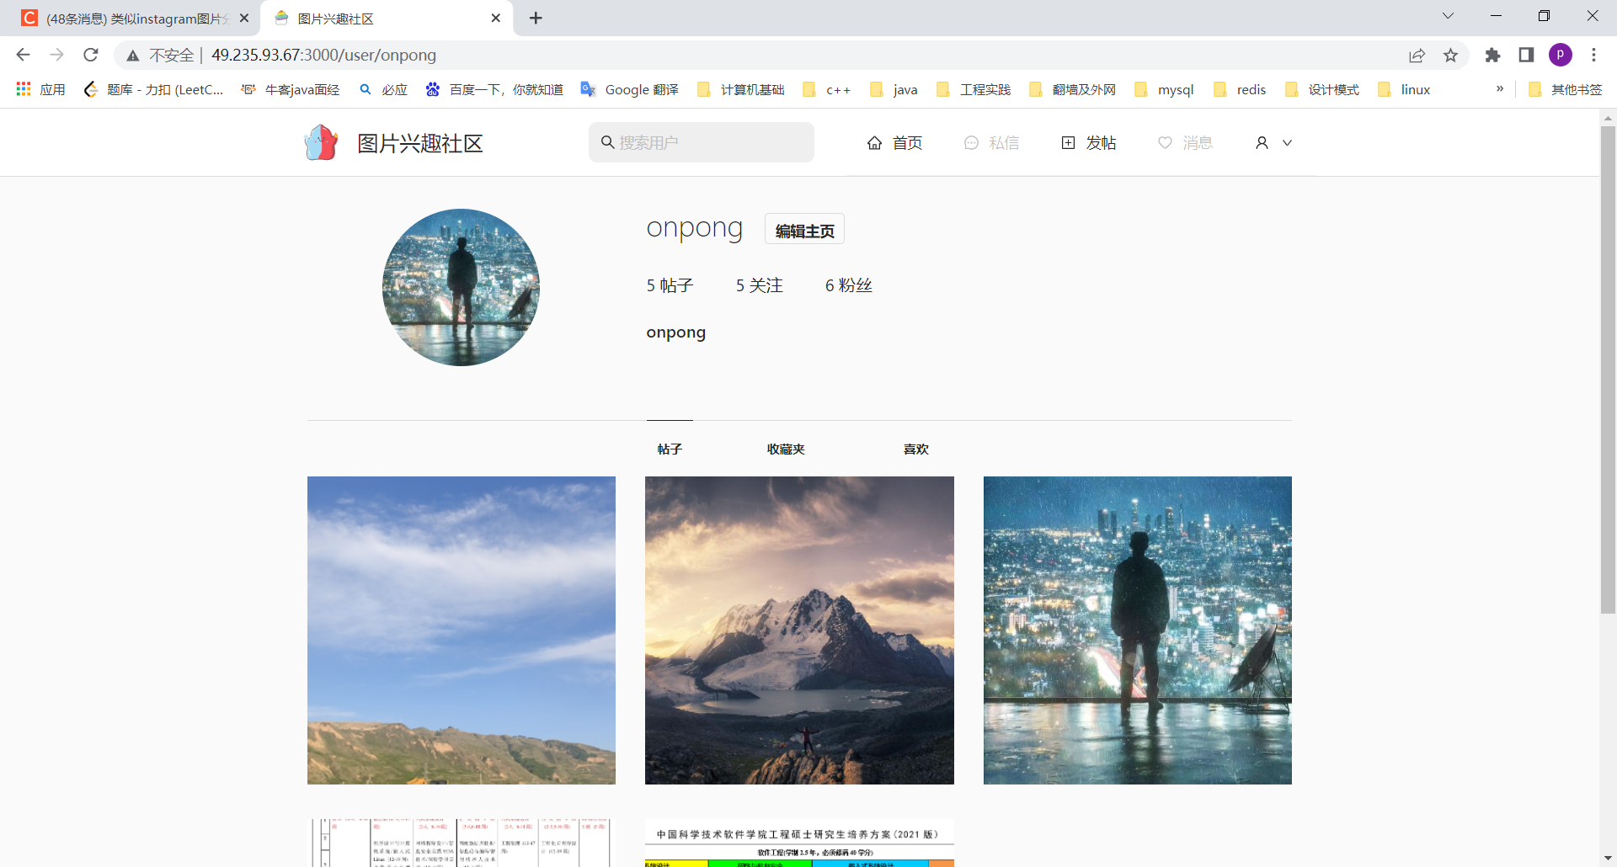

图2-6 个人主页

测试结论：符合预期的结果

改进意见：当数据量较大的时候，页面加载会比较慢，最好对图片的加载进行优化。

### 6.1.5点赞模块

当用户喜欢一个帖子时候可以对帖子进行点赞，红色代表已点赞。

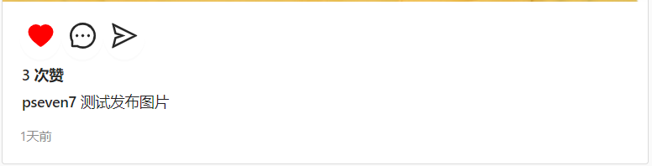

图2-7 点赞模块

测试结果：点赞后，点赞数会增加，符合预期。

### 6.1.6收藏模块

用户觉得一个帖子很不错那么可以收藏该帖子，收藏后可以在个人主页找到。

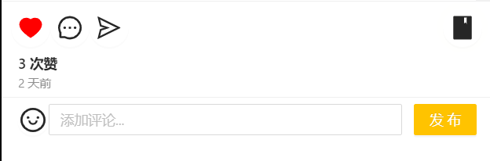

图2-8 收藏模块

测试结果：收藏后，帖子出现在收藏夹，符合预期。

### 6.1.7上传帖子模块

用户可以发表图片和自己的想法，即一个帖子。

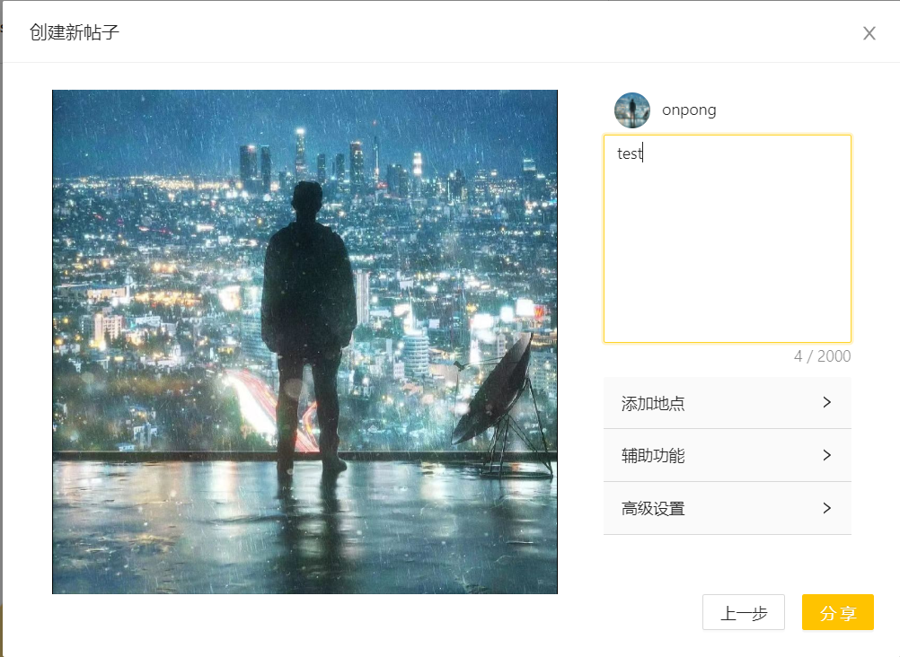

图2-9 上传帖子模块

测试结果：符合预期结果。

改进意见：功能不完善，地理功能，标签功能等一些较高级功能还未实现。

### 6.1.8关注模块

一个用户可以关注另一个用户。



图2-10 关注模块

测试结果：符合预期，关注后会出现在自己的关注列表，也会出现在对方的粉丝列表。

### 6.1.9评论模块

用户可以回复帖子以及他人的评论

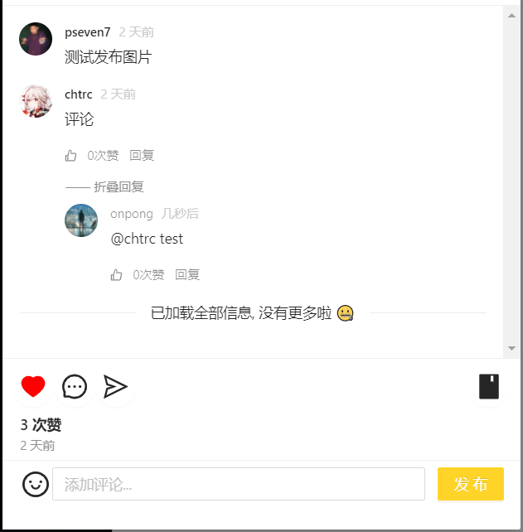

图2-11 评论模块

测试结果：符合预期

改进意见：如果评论过多，当前数据库的存储方式性能将会下降。希望改进评论存储方式。

### 6.1.10搜索模块

用户可以在搜索框搜素用户。

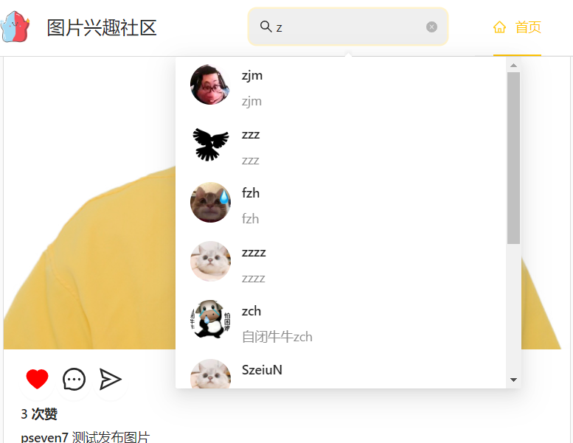

图2-12 搜索模块

测试结果：符合预期。

改进意见：只实现了基本的模糊查询，当用户数量过多，查询速度会下降。

## 6.2对软件功能的结论

### **6.2.1能力**

实现了最基本的社交功能，用户可以使用该系统去查看他人发布的图片。

### **6.1.2限制**

没有实现陌生人随机推送功能，使得该系统更多的像朋友圈的性质。同时，许多高级的功能还未实现:比如说打标签，系统根据标签来推送兴趣相近的用户。

## 6.3测试资源消耗

本项测试使用的硬件环境是普通个人笔记本电脑，没有使用自动化测试工具，采用人工的黑盒方式进行测试，总耗时约4个小时，无其他消耗资源。

# 第七章 总结与展望

## 7.1总结

通过一个多学期的努力，在老师与同学们的指导帮助下，图片兴趣社区项目顺利的完成了，项目中各个功能模块层次清晰，可读性强、易维护、扩展性好，总体完成度不错。

本系统是按照软件工程学的方法来进行设计和开发的，它是一个基于用户关系信息分享、传播以及获取的通过关注机制分享图片的广播式的社交媒体、网络平台，通过这次工程实践的训练，我们了解了一个互联网产品从需求分析到最终上线中间要经过的流程和面对的困难并积累了宝贵的经验，为以后踏入工作岗位打下基础。

这次工程训练，加强了我们的工程能力、代码能力，项目开发使用的是go编程语言及其相关框架，对go语言的特性和使用有了更好的了解，丰富了自己的技能数。使用git、postman等工具有了更加熟悉的使用。

除此之外，为了项目在运行时能有更好性能，对项目进行优化，例如使用redis缓存、oss存储等技术，对表的设计、性能上的优化有了更多的经验。

## 7.2展望

最初对go语言了解不多，相关开发工具的掌握还不算很全面，边摸索边开发，走了不少弯路。

最初对系统没有一个完整的设计，考虑不是很全面，架构设计有很高的耦合性，所以系统功能扩充时，碰到不少困难，不过在最后也成功进行了解决。

我们作为开发人员还应该多掌握些后端或者web开发方面技术，不断提高自己开发软件的能力。

图片兴趣社区项目虽然达到了最初的标准，但是并不能承受超高并发的情景。所以我们希望能在将来加入更多的技术来进行优化，有更高的可用性：

将项目架构增加多个层级，能处理更好的并发和提高容错能力。在客户端层和web层之间使用Nginx加入一个反向代理层。

使用消息队列，例如kafka技术来实现更好的解耦合操作，并且在高流量的时候，可以根据需求去消息队列中拿去数据，从而减少主系统的压力。

对redis进行主从备份、读写分离，进一步的话，进行分片集群，使用分布式技术可以处理更多并发的读写操作。

同样可以对mysql进行负载均衡操作等。

# 参考文献

[1] MySQL官方网站：<https://www.mysql.com/>

[2] 苟文博,于强. 基于MySQL的数据管理系统设计与实现[J]. 电子设计工程. 2017(06)

[3] 郑智方. MySQL的重要性以及步入云的应用实例[J]. 计算机产品与流通. 2020(01)

[4] GO语言中文网：<https://studygolang.com/>

[5] Golang官网：<https://golang.google.cn/>

[6] 雨痕. Go语言学习笔记[M]. 电子工业出版社, 2016

[7] 许式伟. Go语言编程[M]. 人民邮电出版社, 2012

[8] Gin Web Framework: <https://gin-gonic.com/>

[9] APACHE KAFKA: <https://kafka.apache.org/>

[10] 王志泳. 分布式消息系统Kafka的性能建模与优化技术研究与实现[D].西安电子科技大学 2017

[11] 孙龙龙. 面向Kafka消息中间件的监控管理系统设计与实现[D]. 华中科技大学 2019

[12] nginx官网：http://nginx.org/

[13] 肖明魁. 基于Nginx负载均衡技术初探[J].科技展望. 2015(36)

[14] 张云,许江淳,李玉惠,王志伟,史鹏坤. 基于Nginx服务器负载均衡技术的研究与改进[J]. 软件. 2017(08)

[15] 肖戈林. HTTP协议技术探析[J]. 江西通信科技, 2001(1):17-24.

[16] 蔡皖东. HTTP协议的传输机制与超文本链的研究. 微电子学与计算机.04(1997):48-51.

[17] Pike R. The go programming language[J]. Talk given at Google’s Tech Talks, 2009, 14.

[18] Wang X, Zhao H, Zhu J. GRPC: A communication cooperation mechanism in distributed systems[J]. ACM SIGOPS Operating Systems Review, 1993, 27(3): 75-86.

[19] Hu Y, Manikonda L, Kambhampati S. What we instagram: A first analysis of instagram photo content and user types[C]//Eighth International AAAI conference on weblogs and social media. 2014.

[20] Whitney J, Gifford C, Pantoja M. Distributed execution of communicating sequential process-style concurrency: Golang case study[J]. The Journal of Supercomputing, 2019, 75(3): 1396-1409.

[21] 分析图片社交国内外市场，思考Instagram如何本土化运营[EB/OL].http://www.woshipm.com/evaluating/1174413.html

[22] Instagram调研报告[EB/OL]. <https://zhuanlan.zhihu.com/p/40644797>

[23]李晶. 社交网站的发展现状及赢利模式探讨[J]. 商业时代, 2010.

[24]耿瑞彬. 基于贝叶斯建模的社交网络用户连续性行为的实证研究[D]. 浙江大学, 2017.

[25] 解密Instagram：一款拍照App如何风靡全世界[EB/OL]. https://www.iyiou.com/analysis/202102231014764

[26] 向雨濛.中美图片社交产品对比研究[D].杭州:浙江传媒学院, 2016.

[27] 姬传国.基于图片分享的交友社区移动客户端软件的设计与实现[D].北京:北京邮电大学, 2012.

[28] 郑翊.基于flask的图片分享的社交平台[J].中国新通信, 2020, 22(22): 84-85.

[29] 季婧雅,周海仪.对移动互联网时代新型社交网络特征的研究——以Instagram为例[J].新闻传播,2012,000(008):147-148.

[30] 凌惠惠.图片类社交平台研究——以Pinterest和Instagram为例[J].理论月刊,2018(1):167-170.

[31] 李响,林升栋.中美社交平台图片之案例分析与比较（中）[J].国际品牌观察,2020(31):17-22.

[32] 李响,林升栋.中美社交平台图片之案例分析与比较（下）[J].国际品牌观察,2020(34):25-30.

[33] 高豆豆.基于安卓的图片社交应用的设计与实现[D].北京:北京交通大学,2020.

[34] 赖炜.中外社交媒体发展历史之比较研究[J].青年记者,2019(32):20-21.

[35] 崔亚楠.国内图片社交媒体的品牌传播策略分析[D].河北大学,2017.

[36] 王戴钰.基于Android平台移动社交网络的设计与实现[D].大连海事大学,2014.

[37] 凌惠惠.浅析中国图片社交网站的发展[J].学习月刊,2014,11:64.

[38] 周高琴.视觉社交网站 Pinterest 的特色及启示[J].青年记者,2015,7:84-85.

[39] 向志强,曾圆.浅析图片社交的模式与功能[J].新闻知识,2013,11:61-62.

[40] 徐扬.基于兴趣图谱的社交网络用户行为研究——以中国 Pinterest 模式网站为例[D].广州:暨南大学,2013

[41] 百度百科：Instagram [EB/OL].

https://baike.baidu.com/item/Instagram/8550544.

[42] 百度百科：Pinterest [EB/OL]. https://baike.baidu.com/item/pinterest.